**ĐẠI HỌC QUỐC GIA TP. HỒ CHÍ MINH**

**TRƯỜNG ĐẠI HỌC CÔNG NGHỆ THÔNG TIN**

**KHOA KỸ THUẬT MÁY TÍNH**

**HOÀNG THANH TÙNG - 12520771**

**KHÓA LUẬN TỐT NGHIỆP**

**THIẾT KẾ HỆ THỐNG PHẦN CỨNG ĐO CÁC CHỈ SỐ CƠ THỂ TÍCH HỢP LƯU TRỮ THÔNG TIN QUA MẠNG**

**KỸ SƯ NGÀNH KỸ THUẬT MÁY TÍNH**

**TP. HỒ CHÍ MINH, NĂM 2017**

|  |  |  |  |  |  |  |  |  |  |  |  |  |  |  |  |  |  |  |  |  |  |  |  |
| --- | --- | --- | --- | --- | --- | --- | --- | --- | --- | --- | --- | --- | --- | --- | --- | --- | --- | --- | --- | --- | --- | --- | --- |
| |  |  | | --- | --- | | ĐẠI HỌC QUỐC GIA TP. HỒ CHÍ MINH  **TRƯỜNG ĐẠI HỌC**  **CÔNG NGHỆ THÔNG TIN** | **CỘNG HÒA XÃ HỘI CHỦ NGHĨA VIỆT NAM**  **Độc Lập - Tự Do - Hạnh Phúc**  *TP. HCM, ngày 20 tháng 2 năm 2017* |   NHẬN XÉT KHÓA LUẬN TỐT NGHIỆP **(CỦA CÁN BỘ HƯỚNG DẪN/PHẢN BIỆN)**   |  |  |  | | --- | --- | --- | | **Tên khóa luận:** | | | | **THIẾT KẾ HỆ THỐNG PHẦN CỨNG ĐO CÁC CHỈ SỐ CƠ THỂ**  **TÍCH HỢP LƯU TRỮ THÔNG TIN QUA MẠNG** | | | | **Nhóm SV thực hiện:** | | **Cán bộ hướng dẫn/phản biện:** | | Hoàng Thanh Tùng | 12520508 | Trần Ngọc Đức | |  |  |  | | **Đánh giá Khóa luận**   1. Về cuốn báo cáo:   Số trang 58 Số chương 5  Số bảng số liệu 9 Số hình vẽ 39  Số tài liệu tham khảo 9 Sản phẩm 1  Một số nhận xét về hình thức cuốn báo cáo:  Báo cáo chưa được thực hiện tốt. Một số lỗi chính tả và cách hành văn cần dễ hiểu hơn.   1. Về nội dung nghiên cứu:   Phương pháp thực hiện sử dụng các sensor tương đối hiện đại và được tích hợp hoàn chỉnh và một hệ thống duy nhất tạo ra một cách thức lấy tổng hợp các chỉ số cơ thể nhanh. Cơ chế sắp xếp và xử lý tín hiệu cảm biến được hiện thực nhịp nhàng.  Board Galileo được sử dụng như board xử lý trung tâm chịu trách nhiệm tổng hợp và sử dụng giao tiếp mạng để kết nối với hệ thống Cloud lưu trữ dữ liệu.   1. Về chương trình ứng dụng:   Ứng dụng chạy tương đối ổn đinh, các cơ cấu cơ khí được điều khiển tốt. Bên cạnh đó các cảm biến có phản hồi nhanh, đáp ứng yêu cầu thiết kế đo nhanh các chỉ số.  Tuy nhiên, tính năng user chưa được hiện thực ở phiên bản hiện tại. Trong máy chưa có cách để 1 thiết bị Android có thể đăng ký user cho máy. Mặt khác, máy hiện tại chưa có chức năng voice hoặc hiển thị cho biết trạng thái hoạt động của máy, gây phần nào khó khăn cho người dùng tiếp cận.   1. Về thái độ làm việc của sinh viên:   Thái độ làm việc của sinh viên là tương đối tốt, đạt yêu cầu đề ra.  **Đánh giá chung:**Khóa luận đạt yêu cầu của một khóa luận tốt nghiệp kỹ sư, xếp loại Giỏi  **Điểm từng sinh viên:**  Hoàng Thanh Tùng**: 8.5/10** | | |  |  |  | | --- | --- | |  | Người nhận xét (Ký tên và ghi rõ họ tên)  Trần Ngọc Đức | |  |

|  |  |
| --- | --- |
| ĐẠI HỌC QUỐC GIA TP. HỒ CHÍ MINH  **TRƯỜNG ĐẠI HỌC**  **CÔNG NGHỆ THÔNG TIN** | **CỘNG HÒA XÃ HỘI CHỦ NGHĨA VIỆT NAM**  **Độc Lập - Tự Do - Hạnh Phúc**  *TP. HCM, ngày…..tháng…..năm 2016* |

# NHẬN XÉT KHÓA LUẬN TỐT NGHIỆP

**(CỦA CÁN BỘ PHẢN BIỆN)**

|  |  |  |
| --- | --- | --- |
| **Tên khóa luận:** | | |
| **THIẾT KẾ HỆ THỐNG PHẦN CỨNG ĐO CHỈ SỐ CƠ THỂ TÍCH HỢP LƯU TRỮ THÔNG TIN QUA MẠNG** | | |
| **Nhóm SV thực hiện:** | | **Cán bộ hướng dẫn/phản biện:** |
| Hoàng Thanh Tùng | <12520771> | <Nguyễn Việt Quốc> |
| **Đánh giá Khóa luận**   1. Về cuốn báo cáo:   Số trang 58 Số chương 5  Số bảng số liệu 9 Số hình vẽ 39  Số tài liệu tham khảo 9 Sản phẩm 1  Một số nhận xét về hình thức cuốn báo cáo:  *Báo cáo rõ ràng, định dạng phù hợp với một khoá luận tốt nghiệp, nội dung rõ ràng, chương mục hợp lý. Tuy nhiên, cần xem lại một số hình vẽ được trau chuốt chưa kĩ*   1. 2. Về nội dung nghiên cứu:   *Phương pháp tiếp cận vấn đề phù hợp.*  *Lượng kiến thức phù hợp với một khoá luận tốt nghiệp.*  *Ưu điểm:*   * *Đã có phần cứng để demo, demo trực quan sinh động.*   *Nhược điểm:*   * *Phần cứng hoạt động không ổn định, nhiều bộ phận còn mang tính tạm thời. Chưa có giải pháp hoàn thiện cho một số module.*  1. Về chương trình ứng dụng:   *Ứng dụng demo (sản phẩm) được xây dựng một cách có đầu tư, tuy nhiên cần nghiên cứu kĩ các trải nghiệm người dùng trước khi xây dựng prototype.*  *Sản phẩm chưa ổn định trong quá trình demo.*  **Đánh giá chung:**Khóa luận đạt yêu cầu của một khóa luận tốt nghiệp kỹ sư nhân, xếp loại Khá.  **Điểm từng sinh viên:**  **Hoàng Thanh Tùng: 8/10** | | |
|  | | |

|  |  |
| --- | --- |
|  | Người nhận xét (Ký tên và ghi rõ họ tên) |

**LỜI CẢM ƠN**

Để hoàn thành được khóa luận tốt nghiệp này, chúng em xin chân thành cảm ơn quý thầy cô Trường Đại học Công nghệ thông tin nói chung và quý thầy cô Khoa Kỹ thuật Máy tính nói riêng đã truyền đạt cho chúng em kiến thức và những kinh nghiệm quý báu trong suốt 5 năm học vừa qua.

Xin gửi lời cảm ơn chân thành đến thầy Trần Ngọc Đức, người đã dành những thời gian quý báu của mình, trực tiếp hướng dẫn tận tình cho chúng em hoàn thành khóa luận tốt nghiệp.

Xin gửi lời cảm ơn chân thành đến thầy Phan Đình Duy người đã hỗ trợ cho chúng em để có thể hoàn thành sản phẩm.

Xin chân thành cảm ơn sự giúp đỡ của các bạn bè, anh chị, những người đã giúp đỡ chúng em tìm kiếm thông tin trong suốt quá trình thực hiện khóa luận.

Một lần nữa xin chân thành cảm ơn đến tất cả những người đã quan tâm đến khóa luận của chúng em. Tuy nhiên, trong quá trình làm việc không thể tránh khỏi những sai sót, rất mong sự đóng góp ý kiến nhiệt tình của Thầy Cô và các bạn.

Hoàng Thanh Tùng

**DANH MỤC CHỮ VIẾT TẮT**

|  |  |
| --- | --- |
| I2C | Inter-Integrated Circuit |
| UART | Universal asynchronous receiver/transmitter |
| IDE | Integrated Development Environment |
| DC | Direct Curent |
| MCU | Micro Control Unit |
| Spo2 | Pulse Oximeter |
| PWM | Pulse-Width Modulation |
| RAM | Random Access Memory |
| ROM | Read Only Memory |

MỤC LỤC

[Chương 1. TỔNG QUAN VỀ ĐỀ TÀI 2](#_Toc475361139)

[1.1. Lý do chọn đề tài 2](#_Toc475361140)

[1.2. Giới thiệu đề tài 2](#_Toc475361141)

[1.3. Tình hình nghiên cứu trong và ngoài nước 2](#_Toc475361142)

[1.4. Mục đích, đối tượng và phạm vi nghiên cứu 3](#_Toc475361143)

[1.4.1. Mục đích nghiên cứu 3](#_Toc475361144)

[1.4.2. Phạm vi nghiên cứu 4](#_Toc475361145)

[1.5. Ý nghĩa lý luận và thực tiễn của đề tài 4](#_Toc475361146)

[1.6. Thuận lợi và khó khăn 5](#_Toc475361147)

[1.6.1. Thuận lợi 5](#_Toc475361148)

[1.6.2. Khó khăn 5](#_Toc475361149)

[Chương 2. LÝ THUYẾT VÀ NGHIÊN CỨU THỰC NGHIỆM 6](#_Toc475361150)

[2.1. Lý thuyết 6](#_Toc475361151)

[2.1.1. Dấu hiệu sinh tồn 6](#_Toc475361152)

[2.1.2. Nhiệt độ cơ thể 6](#_Toc475361153)

[2.1.3. Nhịp tim 8](#_Toc475361154)

[2.1.4. Nồng độ oxy trong máu 10](#_Toc475361155)

[2.1.5. Các loại nồng độ oxy trong máu 10](#_Toc475361156)

[2.1.6. Các yếu tố ảnh hưởng đến nồng độ oxy trong máu 11](#_Toc475361157)

[2.1.7. Huyết áp 11](#_Toc475361158)

[2.2. Nghiên cứu thực nghiệm 13](#_Toc475361163)

[2.2.1. Sơ đồ tổng quan hệ thống 13](#_Toc475361164)

[2.2.2. Tổng quan về các thiết bị, dụng cụ sử dụng trong đề tài: 14](#_Toc475361165)

[2.2.3. Nghiên cứu board Intel Galileo 14](#_Toc475361166)

[2.2.4. Giới thiệu về Board Arduino Uno 15](#_Toc475361167)

[2.2.5. Nghiên cứu cảm biến nhiệt độ: 16](#_Toc475361168)

[2.2.6. Nghiên cứu thiết bị đo nồng độ oxy trong máu 19](#_Toc475361169)

[2.2.7. Ngiên cứu thiết bị đo nhịp tim, huyết áp: 21](#_Toc475361170)

[2.2.8. Giao tiếp giữa 2 board Intel Galileo và Arduino Uno 22](#_Toc475361172)

[2.2.9. Giao tiếp với thiết bị đo nồng độ oxy trong máu 22](#_Toc475361173)

[2.2.10. Giao tiếp với máy đo huyết áp: 22](#_Toc475361174)

[2.2.11. Mạch cầu H: 23](#_Toc475361175)

[2.2.12. Encoder: 25](#_Toc475361176)

[2.2.13. Cảm biến khoảng cách: 27](#_Toc475361177)

[2.2.14. Giới thiệu USART 28](#_Toc475361178)

[2.2.15. Giới thiệu I2C 29](#_Toc475361179)

[2.2.16. Arduino IDE: 30](#_Toc475361180)

[Chương 3. PHÂN TÍCH VÀ THIẾT KẾ HỆ THỐNG 31](#_Toc475361181)

[3.1. Mô hình tổng quát của hệ thống 31](#_Toc475361182)

[3.1.1. Kết nối giữa các module và board 31](#_Toc475361183)

[3.1.2. Quy trình hoạt động của các thiết bị: 32](#_Toc475361184)

[3.1.3. Đọc giá trị từ Sensor đo nồng độ Oxi trong máu: 33](#_Toc475361185)

[3.1.4. Đọc giá trị từ Sensor đo nhiệt độ: 35](#_Toc475361186)

[3.1.5. Đọc giá trị từ máy đo huyết áp: 36](#_Toc475361187)

[*Mạch kết nối:* 37](#_Toc475361188)

[3.1.6. Kết nối giữa các Board và kết nối với Server: 38](#_Toc475361189)

[Upload dữ liệu lên Server: 40](#_Toc475361190)

[3.1.7. Điều khiển Motor: 40](#_Toc475361191)

[3.1.8. Touchpad: 43](#_Toc475361192)

[Chương 4. KẾT QUẢ THỬ NGHIỆM VÀ ĐÁNH GIÁ 45](#_Toc475361193)

[4.1. Quy trình thử nghiệm 45](#_Toc475361194)

[4.1.1. Các thành phần của hệ thống thử nghiệm. 45](#_Toc475361195)

[4.1.2. Các bước đo lấy chỉ số: 47](#_Toc475361198)

[4.1.3. Kết quả đo đạc: 48](#_Toc475361199)

[Chương 5. KẾT LUẬN VÀ KIẾN NGHỊ 57](#_Toc475361204)

[5.1. Kết luận: 57](#_Toc475361205)

[5.1.1. Các kết quả đã đạt được 57](#_Toc475361206)

[5.1.2. Chưa đạt được: 58](#_Toc475361207)

[5.2. Hướng phát triển 58](#_Toc475361208)

# 

# MỤC LỤC HÌNH VẼ

Hình 2-1: Sơ đồ tổng quan hệ thống 13

Hình 2-2: Board Galileo Gen1 15

Hình 2-3: Arduino Uno 15

Hình 2-4 Cảm biến chạm đo nhiệt độ 16

Hình 2-5 Cảm biến hồng ngoại MLX90614 17

Hình 2-6 Cảm biến nhiệt hồng ngoại MLX90615 18

Hình 2-7 Thiết bị đo nhịp tim và nồng độ oxi trong máu 19

Hình 2-8 Sensor đo nhịp tim và nồng độ oxi trong máu MAXREFDES117 20

Hình 2-9 Thiết bị đo nhịp tim, huyết áp 21

Hình 2-10 Mạch cầu H 23

Hình 2‑11 Nguyên lý hoạt động 23

Hình 2-12 Driver điều kiển Motor 24

Hình 2-13 Encoder 25

Hình 2-14 Kênh A và B trên Encoder 26

Hình 2-15 Cảm biến khoảng cách 27

Hình 2-16 Giao tiếp I2C 29

Hình 3-1: Sơ đồ kết nối các thiết bị 31

Hình 3-2: Quy trình hoạt động 32

Hình 3-3: Spo2 Sensor Schematic 33

Hình 3-4: Lưu đồ giải thuật Spo2 34

Hình 3-5: Schematic Sensor MLX90615 35

Hình 3-6: Block Diagram của máy huyết áp 36

Hình 3-7: Sơ đồ thực hiện đo huyết áp 37

Hình 3-8a: Mạch kết nối Board và máy đo 37

Hình 3-8b: Transistor 37

Hình 3-9: Kết nối giữa 2 Board 38

Hình 3-10: Sơ đồ tryền nhận dữ liệu giữa 2 Board 39

Hình 3-11: Gửi dữ liệu lên Server 40

Hình 3-12: Sơ đồ thực hiện 41

Hình 3-13: Sử dụng mạch cầu H điều khiển Motor 41

Hình 3-14a: Motor kéo Sensor đo nhiệt độ 42

Hình 3-14b: Motor kéo bàn đo 42

Hình 3-15: Shield Mạch cầu H điều khiển Motor 42

Hình 3-16: Touchpad Schematic 43

Hình 3-17: Mô phỏng Touchpad 44

Hình 3-18: Sơ đồ hoạt độngTouchpad 44

Hình 4-1: Nạp code cho Intel Galileo và Arduino Uno 45

Hình 4-2: Nạp code cho Touchpad 46

Hình 4-3: Các thiết bị sau khi kết nối 46

# 

# MỤC LỤC BẢNG

Bảng 2.1: Phân loại tình trạng theo nhiệt độ cơ thể 8

Bảng 2.2: Phân loại tình trạng nhịp tim ở người 10

Bảng 2.3 Phân lọai nồng độ oxi trong máu ở người 11

Bảng 2.4 Phân lọai huyết áp ở người 12

Bảng 4.1 Kết quả đo nhiệt độ 48

Bảng 4.2 Kết quả đo Spo2 50

Bảng 4.3 Kết quả nhịp tim 51

Bảng 4.4 Kết quả đo huyết áp 53

Bảng 4.1 Kết quả thu được lưu trên Server 55

**TÓM TẮT KHÓA LUẬN**

Chăm sóc sức khỏe cho con người luôn là một mối quan tâm hàng đầu của gia đình và xã hội. Theo dõi tình trạng sức khỏe là phương pháp đơn giản nhât trong viêc chăm sóc sức khỏe con người.Nhằm đáp ứng nhu cầu đó, nhóm đã nghiên cứu và thực hiện đồ án “THIẾT KẾ HỘ THỐNG PHẦN CỨNG ĐO CÁC CHỈ SỐ CƠ THỂ TÍCH HỢP LƯU TRỮ THÔNG TIN QUA MẠNG”.

Đề tài tập trung xây dựng máy đo nhiệt độ cơ thể, huyết áp, nhịp tim và nồng độ oxy trong máu thông qua các cảm biển, thiết bị đo có khả năng giao tiếp qua mạng với board Intel Galileo giúp người dùng có thể thực hiện việc kiểm tra các chỉ số sức khỏe cơ bản của cơ thể. Báo cáo đồ án được chia thành năm chương với các nội dung chính như sau:

* **Chương 1.** Tổng quan đề tài.
* **Chương 2.** Cơ sở lý thuyết.
* **Chương 3.** Phân tích và thiết kế hệ thống.
* **Chương 4.** Kết quả thử nghiệm và đánh giá.
* **Chương 5.** Kết luận và kiến nghị.

# TỔNG QUAN VỀ ĐỀ TÀI

## Lý do chọn đề tài

Hiện nay theo báo cáo của Bộ Y tế và Tổ chức Y tế Thế giới (WHO) tỉ lệ tử vong vì những bệnh không lây nhiễm ở Việt Nam là 75%, trong khi trên thế giới tỉ lệ này là 68% [1] và có xu hướng gia tăng, gây ra gánh nặng rất lớn đối với hệ thống an sinh xã hội, nền kinh tế của quốc gia. Trong đó chủ yếu là các bệnh liên quan đến tim mạch, ung thư, hô hấp mạn tính và tiểu đường. Tuy nhiên vấn đề chăm sóc sức khỏe hiện vẫn chưa được quan tâm đúng mực.

Theo dõi tình trạng sức khỏe là một trong những phương pháp đơn giản nhất trong việc chăm sóc sức khỏe. Tình trạng sức khỏe của con người có thể được đánh giá thông qua các dấu hiệu sinh tồn. Dấu hiệu sinh tồn là những dấu hiệu phản ánh các chức năng sinh lý của cơ thể. Việc theo dõi các dấu hiệu sinh tồn có thể giúp phát hiện được những thay đổi bất thường bên trong cơ thể và từ đó đưa ra những can thiệp kịp thời. Nhằm đáp ứng nhu cầu chăm sóc sức khỏe, góp phần nâng cao sức khỏe của người dùng và hạn chế hậu quả của bệnh tật.

## Giới thiệu đề tài

Đề tài được thực hiện với mong muốn xây dựng thành công máy đo nhiệt độ cơ thể, huyết áp, nhịp tim, nồng độ oxy trong máu sử dụng board Intel Galileo, có khả năng cho kết quả nhanh, chính xác và giao tiếp qua mạng với giá thành phù hợp hơn. Ngoài ra thiết bị còn có khả năng phát triển sau này, mở rộng, tích hợp các chức năng khác như đo điện hóa trên da, đo nhịp thở, … hỗ trợ cho việc chăm sóc sức khỏe của con người.

## Tình hình nghiên cứu trong và ngoài nước

Hiện nay các thiết bị đo các chỉ số cơ bản của cơ thể như nhiệt độ, huyết áp, nhịp tim và nồng độ oxy trong máu đã trở nên quá quen thuộc trong đời sống của con người, là thiết bị không thể thiếu trong việc chẩn đoán, ngăn ngừa và điều trị bệnh tật.

Trên thế giới đã có nhiều nghiên cứu liên quan đến các thiết bị đo các chỉ số sức khỏe của con người. Các thiết bị đo nhiệt độ cơ thể, nhịp tim, huyết áp và nồng độ oxy trong máu thông thường chỉ có khả năng đo một hoặc hai chỉ số sức khỏe trong khi những thiết bị có khả năng tích hợp đo nhiều chỉ số sức khỏe thường có giá thành rất cao. Trong số các thiết bị có khả năng đo nhiều chỉ số sức khỏe phổ biến hiện nay nổi bật là dòng sản phẩm Keito K6, K7,… của công ty Keito, Altura Multi của công ty Health Kiosk hay Millenium của công ty Healthcheck Services,… Các sản phẩm này có khả năng đo các chỉ số sức khỏe như cân nặng, chiều cao, huyết áp, nhịp tim và lượng mỡ cơ thể của người dùng sau đó in kết quả đo ra phiếu cho người dùng..

Tại Việt Nam cũng đã có các đề tài liên quan đến các thiết bị chăm sóc sức khỏe. Phần lớn các đề tài trong nước đều thực hiện đo một chỉ số cụ thể và không có khả năng giao tiếp qua mạng. Trong khi đó các thiết bị y tế hiện đang được sử dụng ở trong nước đa phần đều là các sản phẩm nhập từ nước ngoài với giá thành cao và khó khăn trong việc bảo trì.

Một trong những khuyết điểm của các thiết bị đo chỉ số sức khỏe hiện nay là thường chỉ hiển thị kết quả cho người dùng ngay sau khi đo, chưa có khả năng lưu trữ các kết quả đo trước đó cũng như chưa có hệ thống phần mềm hỗ trợ cho việc hiển thị, lưu trữ, quan sát kết quả đo cũng như đưa ra các khuyến cáo sức khỏe cho người dùng.

## Mục đích, đối tượng và phạm vi nghiên cứu

### Mục đích nghiên cứu

Khóa luận tập trung nghiên cứu và chế tạo một thiết bị có thể kết hợp đo các chỉ số của cơ thể như nhiệt độ, huyết áp, nhịp tim và nồng độ oxy trong trong máu tích hợp lưu trữ thông tin qua mạng.

Cụ thể:

* Nghiên cứu board xử lý trung tâm: Intel Galileo, Arduino Uno.
* Nghiên cứu các Sensor và thiết bị đo: nhiệt độ, nhồng độ oxy trong máu, nhịp tim và huyết áp.
* Nghiên cứu sử dụng các thiết bị liên quan: motor, sensor đo khoảng cách, công tắc hành trinh, nút bấm cảm ứng điện dung…
* Tìm hiểu bộ đếm xung Emcoder để đều khiển motor.
* Tìm hiểu về các chuẩn giao tiếp UART và I2C. Để giao tiếp giữa các thiết bị đo với board trung tâm.
* Nghiên cứu ngôn ngữ C trong môi trường Arduino IDE và Keil C.

### Phạm vi nghiên cứu

Trong giới hạn của đề tài nhóm tập trung vào nghiêm cứu và thiết kế một thiết bị đo các chỉ số cơ thể và gửi dữ liệu lên Web Server. Việc thu thập và xử lý các dữ liệu đó sẽ do một nhóm khác đảm nhận.

Trong phạm vi nghiên cứu của đề tài và do thiết kế của câu đo. Nhóm chỉ tập trung vào những đối tượng là thanh thiếu niên,người trưởng thành người Việt Nam.

Những đối tượng là người nước ngoài do không có đủ các điều kiển để thực nghiệm nên cũng không thuộc đối tượng trong phạm vi nghiên cứu của đề tài.

## Ý nghĩa lý luận và thực tiễn của đề tài

Việc thiết kế và đưa vào sử dụng được thiết bị đo các chỉ số cơ thể có ý nghĩ vô cùng lớn đối với việc theo dõi tình trạng sức khỏe nhanh chóng và toàn diện cho những bệnh nhân đi khám tại các cơ sở Y tế nói riêng và toàn thể người dân Việt Nam nói chung. Khi mà các thiết bị theo dõi tình trạng sức khỏe ở Việt Nam vẫn chưa thực sự phát triển.

Thiết bị này sẽ tiết kiệm được rất nhiều thời gian cho việc thăm khám tại các cơ sở y tế. Ngoai ra, việc đặt thiết bị tại các tòa nhà thương mại cũng vô cùng thuận tiện cho mọi người kiểm tra nhanh tình trạng sức khỏe của mình.

## Thuận lợi và khó khăn

### Thuận lợi

Trong quá trình làm luận văn được sự giúp đỡ nhiệt tình của người thân, gia đình, bạn bè và đặc biệt là giảng viên hướng dẫn luận văn. Đồng thời, chúng em nhận được sự hỗ trợ rất nhiều từ Khoa Kỹ thuật Máy tính như hỗ trợ cho mượn thiết bị, dụng cụ nghiên cứu, phòng làm việc và các thầy cô đã tìm kiếm, cung cấp cho chúng em rất nhiều tài liệu hữu ích để hoàn thành tốt luận văn này.

Sự hợp tác rất tốt giữa các thành viên trong nhóm thực hiện đề tài là một phần đóng góp cho sự thành công của luận văn. Ngoài ra, với sự chia sẻ các kiến thức, kinh nghiệm của các nhóm nghiên cứu khác cũng là nguồn lực để chúng em hoàn thành tốt luận văn này.

### Khó khăn

Tuy quá trình làm luận văn khá suôn sẻ nhưng cũng không tránh được một số khó khăn nhất định: khó khăn trong việc kiểm tra hoạt động của hệ thống; motor phải nâng vật nặng lên cao nên khó ổn định được; khó giữ ổn định cây đo; khó khăn trong việc tìm mua các linh kiện, thiết bị.

Do khả năng gia công cơ khí còn hạn chế, nên trong giai đoạn đầu thiết kế cây đo nhóm gặp khá nhiều khó khăn.

# LÝ THUYẾT VÀ NGHIÊN CỨU THỰC NGHIỆM

## Lý thuyết

### Dấu hiệu sinh tồn

Dấu hiệu sinh tồn bao gồm bốn dấu hiệu cơ bản là nhiệt độ cơ thể, huyết áp, nhịp tim và nhịp thở [2]. Dấu hiệu sinh tồn phản ánh các chức năng sinh lý của cơ thể. Ngày này bên cạnh bốn dấu hiệu sinh tồn cơ bản, nồng độ oxy trong máu đang được xem xét như là dấu hiệu sinh tồn thứ năm.

Việc theo dõi các dấu hiệu sinh tồn giúp phát hiện được những thay đổi bất thường bên trong cơ thể như bệnh tim mạch, hô hấp, thần kinh và hệ thống nội tiết tố trong cơ thể. Ngoài ra những thay đổi về tình trạng sinh lý của cơ thể, những đáp ứng về thể chất, môi trường, tâm lý đều gây ảnh hưởng đến các dấu hiệu này. Những thay đổi này có thể xảy ra rất đột ngột hoặc trong suốt một thời gian dài. Do đó bất kỳ sự thay đổi bất thường nào của dấu hiệu sinh tồn đều cần được ghi nhận để có những can thiệp kịp thời.

Việc theo dõi các dấu hiệu sinh tồn phục vụ mục đích khác nhau như kiểm tra sức khỏe định kỳ, theo dõi tình trạng bệnh, diễn tiến bệnh, chẩn đoán bệnh, theo dõi kết quả điều trị chăm sóc, phát hiện biến chứng của bệnh, kết luận sự sống còn của người bệnh.

### Nhiệt độ cơ thể

#### **Đại cương thân nhiệt người**

Con người thuộc loại động vật hằng nhiệt, thường điều hòa thân nhiệt trung tâm của cơ thể trong một khoảng hẹp xung quanh 37oC khi tiếp xúc với một khoảng biến đổi nhiệt độ rộng của môi trường xung quanh.

Một người bình thường có thể tiếp xúc với nhiệt độ môi trường từ thấp là 12.8oC đến cao là 54.5oC trong không khí khô mà vẫn duy trì được thân nhiệt trong khoảng 36.1oC – 37.8oC.

Khi thân nhiệt trong khoảng 40oC – 41oC, con người có thể dụng nạp chỉ trong một thời gian ngắn. Khi thân nhiệt từ 42oC trở lên, xảy ra sự giáng hóa nhanh chóng các protein trong tế bào và dẫn đến tử vong.

Tất cả các phản ứng tế bào, sinh hóa và enzyme đều phụ thuộc vào nhiệt độ. Vì vậy sự điều hòa thân nhiệt tối ưu là cần thiết cho các hoạt động sinh lý ở con người.

#### **Các loại thân nhiệt người**

Thân nhiệt người là kết quả của quá trình sinh nhiệt và tỏa nhiệt. Tùy vào vị trí đo nhiệt độ, người ta phân thân nhiệt người thành hai loại thân nhiệt trung tâm và thân nhiệt ngoại vi.

* Thân nhiệt trung tâm:

Thân nhiệt trung tâm là là nhiệt độ các phần sâu trong cơ thể như gan, não và các tạng, … hay còn gọi là nhiệt độ phần lõi cơ thể. Nhiệt độ trung tâm bình thường nằm trong giới hạn từ 36oC – 37.5oC nhưng hay gặp nhất là 36.5oC – 37oC.

* Thân nhiệt ngoại vi:

Thân nhiệt ngoại vi là nhiệt độ của da và tổ chức dưới da hay còn gọi là nhiệt độ phần vỏ cơ thể. Nhiệt độ này thay đổi theo từng vị trí trên cơ thể và nhiệt độ môi trường. Ở nhiệt độ phòng (24oC – 25oC), nhiệt độ da vùng đầu là 35oC, vùng lòng bàn tay là 32.5 oC, vùng cánh tay là 31oC; vùng bàn tay, bàn chân là 29oC.

#### **Các yếu tố ảnh hưởng đến thân nhiệt người**

Thân nhiệt người bị ảnh hưởng bởi nhiều yếu tố khác nhau như:

* Vận cơ:

Các hoạt động vận cơ có thể làm tăng thân nhiệt trung tâm lên 2oC hoặc hơn. Thân nhiệt trung tâm có thể lên đến 38.5oC – 40oC khi lao động thể lực nặng, lên đến 41oC khi vận cơ quá mức và kéo dài.

* Nhịp sinh học:

Thân nhiệt giảm xuống thấp nhất vào ban đêm khi đang ngủ và tăng nhẹ vào sáng sớm. Thân nhiệt đạt tối đa vào buổi chiều. Mức biến đổi nhiệt độ trong ngày là khoảng 1oC.

* Tuổi:

Trẻ em thường có thân nhiệt cao hơn người lớn do tăng các hoạt động vật lý lẫn chuyển hóa. Trẻ sinh non, trẻ sơ sinh và người già đều có thân nhiệt không ổn định.

* Bệnh lý:

Tăng thân nhiệt có thể gặp trong nhiễm trùng, cường giáp hoặc u tuyến thượng thận… Giảm thân nhiệt có thể gặp trong bệnh tả thể giá lạnh hoặc suy giáp.

Như vậy có thể nói rằng, nhiệt độ cơ thể là một dải nhiệt xung quanh mốc 36.8oC và phụ thuộc vào rất nhiều yếu tố. Khi nhiệt độ vượt quá hoặc thấp quá mốc này thì cơ thể sẽ gặp nguy hiểm.

Bảng 2.1 Phân loại tình trạng theo nhiệt độ cơ thể

|  |  |
| --- | --- |
| **Phân loại tình trạng theo nhiệt độ cơ thể** | |
| Hạ thân nhiệt | < 35.0oC |
| Bình thường | 36.5oC – 37.5oC |
| Tăng thân nhiệt | > 37.5oC – 38.3oC |
| Sốt cao | > 40.0oC – 41.5oC |

### Nhịp tim

#### **Đại cương nhịp tim**

Nhịp tim là số lần tim đập trên mỗi phút. Nhịp tim phụ thuộc vào từng cá nhân, tuổi tác, trọng lượng cơ thể, trạng thái hoạt động như nghỉ ngơi hay di chuyển, các bệnh lý mắc phải, các thuốc đang sử dụng, thậm chí nhiệt độ không khí cũng ảnh hưởng tới nhịp tim. Một yếu tố gắn liền với chúng ta hằng ngày và có tác động đến nhịp tim một cách rõ ràng, dễ nhận biết nhất đó chính là cảm xúc. Khi chúng ta bị kích thích hay sợ hãi, vui mừng hay lo lắng đều có thể làm tăng nhịp tim.

Nhưng tất cả yếu tố trên đều được dung hòa để đưa nhịp tim trở nên ổn định nhờ sự phối hợp nhịp nhàng của hệ thần kinh trung ướng, hệ thần kinh tim, hệ mạch và các chất trung gian hóa học. Nhịp tim bình thường của người trưởng thành là khoảng 60 – 100 nhịp/phút.

#### **Các loại nhịp tim**

Nhịp tim có thể được bắt được ở nhiều vị trí khác nhau trên cơ thể. Mạch ở vùng dưới hàm được gọi là mạch động mạch cảnh. Mắt bắt được ở trên hang được gọi là mạch đùi. Mạch ở cổ tay được gọi là mạch radial. Mạch ở trước cổ chân, cánh tay và dưới khuỷu tay được gọi là mạch pedal.

Còn với các bác sĩ, nhịp tim được xác định qua một ống nghe đặt hơi lệch về phía ngực trái, là phương pháp chẩn đoán nhịp đỉnh (nhịp đập từ mỏm tim) chính xác nhất để đánh giá sức khỏe tim mạch. Nhịp đỉnh cho biết các thông tin về số lượng, nhịp điệu, tình trạng hoạt động của tim.

#### **Các yếu tố ảnh hưởng đến nhịp tim**

Nhịp tim chịu ảnh hường của nhiều yếu tố khác nhau như:

* Yếu tố môi trường:

Khi nhiệt độ hoặc độ ẩm tăng cao, tim bơm máu nhiều hơn một chút và gây tăng nhịp tim, nhưng thường không tăng quá 5 – 10 nhịp/phút. Sự thay đổi của độ cao hay sức gió cũng có ảnh hưởng phần nào đến nhịp tim.

* Hệ thần kinh:

Nếu bạn bị căng thẳng, lo âu hay đột nhiên vui buồn, nhịp tim có thể tăng lên, đó là do yếu tố cảm xúc của não quyết định. Còn khi vận động, hệ thống thần kinh trung ương sẽ gửi các xung động qua trung tâm tim mạch ở hành não để yêu cầu sự phối hợp nhanh chóng của cả tim và mạch máu để thay đổi huyết áp, tăng cường bơm máu tới các mô để đáp ứng nhu cầu oxy của cơ thể.

* Nhịp thở:

Khi hít vào, nếu để ý bạn có thể nhận thấy nhịp tim của mình chậm lại, sau đó ngay lập tức trở lại bình thường. Còn ở người bệnh phổi tắc nghẽn, khi họ khó thở hoặc thở gấp, nhịp tim lại tăng cao để đáp ứng nhu cầu oxy của cơ thể.

* Bệnh lý:

Các bệnh xơ vữa động mạch có thể dẫn đến bệnh mạch vành suy tim hoặc rối loại nhịp tim. Loạn nhịp tim có thể làm cho tim đập quá nhanh, quá chậm hoặc không đều.

Bảng 2.2: Phân loại tình trạng nhịp tim ở người

|  |  |
| --- | --- |
| Phân loại | Nhịp tim |
| Nhịp tim bình thường | 60 nhịp/phút – 100 nhịp/phút |
| Nhịp tim nhanh | > 100 nhịp/phút |
| Nhịp tim chậm | < 60 nhịp/phút |

### Nồng độ oxy trong máu

#### Đại cương nồng độ oxy trong máu

Khí oxy rất cần cho sự sống của loài người. Khí oxy có trong không khí, khi chúng ta hít thở, oxy sẽ vào phổi. Máu và thành phần quan trọng nhất của máu là Hermoglobine (Hb) sẽ vận chuyển oxy từ phổi đến các nơi cần thiết trong cơ thể để đảm bảo sự sống. Sự vận chuyển đó xảy ra khi Hb kết hợp với oxy thành HbO2 (Hermoglobin có gắn oxy).

Độ bão hòa oxy trong máu là tỉ lệ phần trăm Hermoglobine của máu kết hợp với oxy. Độ bão hòa oxy trong máu ở người bình thường là hơn 95%.

### Các loại nồng độ oxy trong máu

Nồng độ oxy trong máu tùy thuộc vào phương pháp đo khác nhau được phân làm hai loại là SpO2 và SaO2. SpO2 là độ bão hòa oxy trong máu được đo bằng máy đo oxy dựa vào nhịp đập. SaO2 là độ bão hòa oxy trong máu được đo bằng cách đo khí máu động mạch.

Trong khi SaO2 phản ánh chính xác độ bão hòa oxy trong máu thì SpO2 cho kết quả không chính xác trong các bệnh Hermoglobine do không phát hiện được những hồng cầu bất thường. Độ bão hòa oxy SpO2 thường thấp hơn khoảng 3% so với độ bão hòa oxy thực tế SaO2.

### Các yếu tố ảnh hưởng đến nồng độ oxy trong máu

Nồng độ oxy trong máu SpO2 chịu ảnh hưởng của nhiều yếu tố khác nhau như:

* Ngộ độc khí CO:

Khí CO là một khí độc, có nhiều khi đốt than. CO thay thế oxy ở vị trí gắn vào sắt trên phân tử Hb, cho nên ngộ độc khí CO sẽ làm tăng COHb (Hermoglobine có gắn Carbonmonoxide) và giảm HbO2. Vì vậy sẽ làm giảm độ bão hòa oxy trong máu động mạch SaO2. Tuy nhiên, SpO2 cao hơn SaO2 do sự nhầm lẫn của máy đo oxy dựa vào nhịp đập.

Vì vậy, trong ngộ độc khí CO, SpO2 đo bằng máy đo oxy dựa vào mạch đập không cho được kết quả chính xác.

* Thiếu máu:

Thiếu máu tức là lượng Hermoglobine trong máu giảm thấp hơn bình thường. Khi không có giảm oxy máu, máy đo oxy dựa vào mạch đập cho kết quả vẫn chính xác khi nồng độ Hb giảm 2g/dL – 3g/dL. Nếu thiếu máu nghiêm trọng hơn từ 3g/dL – 9g/dL, SpO2 đo được sẽ thấp hơn SaO2 khoảng 0.5%.

|  |  |
| --- | --- |
| Phân loại | Nồng độ oxy trong máu |
| Nồng độ oxy bình thường | 95% |
| Thiếu nồng độ oxy | < 94 % |

Bảng 2.3: Phân loại nồng độ oxy trong máu ở người

### Huyết áp

#### **Đại cương về huyết áp:**

Huyết áp là áp lực máu cần thiết tác động lên thành động mạch nhằm đưa máu đến nuôi dưỡng các mô trong cơ thể. Huyết áp được tạo ra do lực co bóp của tim và sức cản của động mạch.

### Các yếu tố gây ảnh hưởng đến huyết áp:

Ở người bình thường, huyết áp ban ngày cao hơn ban đêm, huyết áp hạ xuống thấp nhất vào khoảng 1-3 giờ sáng khi ngủ say và huyết áp cao nhất từ 8 – 10 giờ sáng. Khi vận động, gắng sức thể lực, căng thẳng thần kinh hoặc khi xúc động mạnh đều có thể làm huyết áp tăng lên. Những áp lực xã hội, stress và suy nhược cơ thể cũng có thể dẫn đến tăng huyết áp. Và ngược lại, khi cơ thể được nghỉ ngơi, thư giãn, huyết áp có thể hạ xuống.

Môi trường, nhiệt độ cơ thể, thói quen sống và ăn uống cũng là tác nhân dẫn đến thay đổi huyết áp. Khi nhiệt độ cơ thể xuống thấp (do tác nhân từ bên trong cơ thể hoặc nhiệt độ từ bên ngoài môi trường) gây co mạch, hoặc do dự dụng một số thuốc co mạch hoặc thuốc co bóp cơ tim, ăn mặn có thể làm huyết áp tăng lên. Ở môi trường có nhiệt độ cao, cơ thể tiết nhiều mồ hôi, bị tiêu chảy, sốt … hoặc dùng thuốc giãn mạch có thể gây hạ huyết áp.

Ở một số người huyết áp có thể tăng nhất thời khi quá xúc cảm, stress, áp lực hoặc sau khi uống rượu, bia, sau tập luyện, lao động nặng….

### Các chỉ số của huyết áp:

Huyết áp tối đa (còn gọi là huyết áp tâm thu hoặc ngắn gọn là số trên), bình thường trong khoảng từ ***90 đến 139 mmHg***.

Huyết áp tối thiểu (còn gọi là huyết áp tâm trương hoặc ngắn gọn là số dưới), bình thường trong khoảng từ ***60 đến 89 mmHg***.

Bảng 2.4: Phân loại tình trạng huyết áp ở người

|  |  |
| --- | --- |
| Phân loại | Huyết áp (Tâm thu/tâm trương) |
| Huyết áp bình thường | 90/60 mmHg – 140/90 mmHg |
| Tăng huyết áp | > 140/90 mmHg |
| Hạ huyết áp | < 90/60 mmHg |

#### **Một số khái niệm cơ bản**

### Huyết áp bình thường:

Đối với người trưởng thành, khi các chỉ số huyết áp tâm thu dưới 120mmHg và huyết áp tâm trương dưới 80mmHg thì được gọi là huyết áp bình thường.

### Tiền cao huyết áp:

Là mức giá trị của các chỉ số huyết áp nằm giữa huyết áp bình thường và cao huyết áp (Huyết áp tâm thu từ 120-139 mmHg hoặc huyết áp tâm trương từ 80-89 mmHg)

* Huyết áp cao:

Khi chỉ số huyết áp tâm thu lơn hơn 140 mmHG và huyết áp tâm trương lớn hơn 90 mmHg thì được chẩn đoán là huyết áp cao.

* Huyết áp thấp:

Hạ huyết áp (huyết áp thấp) được chẩn đoán khi huyết áp tâm thu dưới 90 mmHg hoặc giảm 25 mmHg so với bình thường.

Để kết luận một người bị tăng huyết áp hay không người ta cần căn cứ vào trị số huyết áp của nhiều ngày. Đo đó phải đo huyết áp thường xuyên, nhiều lần trong ngày, theo dõi trong nhiều ngày. Phải đo huyết áp cả hai tay sau 5 phút nằm nghỉ và sau tối thiểu 1 phút ở tư thế đứng. Cả 2 tình trạng huyết áp cao và huyết áp thấp đều gây nguy hiểm tới sức khỏe của người bệnh. Bất cứ ai trong số chúng ta cũng đều nên nắm rõ các chỉ số huyết áp để theo dõi huyết áp của mình nằm trong vùng nào để điều chỉnh chế độ ăn uống và lối sống cho phù hợp.

## Nghiên cứu thực nghiệm

### Sơ đồ tổng quan hệ thống

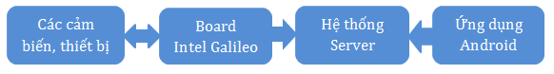

*Hình 2‑1: Sơ đồ tổng quan hệ thống*

Hệ thống sử dụng board Intel Galileo làm trung tâm giao tiếp với cảm biến nhiệt độ cơ thể và thiết bị đo nhịp tim, nồng độ oxy trong máu để xử phân tích, xử lý dữ liệu từ các cảm biến, thiết bị đo. Sau đó Board Intel Galileo sẽ gửi dữ liệu lên hệ thống server. Ứng dụng Android sẽ lấy các dữ liệu trên hệ thống server để hiển thị và đưa ra các đánh giá về tình trạng sức khỏe của người dùng.

### Tổng quan về các thiết bị, dụng cụ sử dụng trong đề tài:

Qua việc tham khảo từ các thiết bị trong và ngoài nước, cũng như tầm quan trọng của các chỉ số cơ thể nhóm đã quyết định sử dụng các chỉ số sau trong đề tài của mình: *Nhiệt độ cơ thể, nhịp tim, huyết áp và nồng độ oxy trong máu (Spo2).*

Vì vậy, nhóm cần nghiên cứu và sử dụng những thiết bị sau: *Sensor đo nhiệt độ, Sensor đo nồng độ oxi trong máu và máy đo huyết áp, nhịp tim*.

Ngoài ra, nhóm còn sử dụng thêm một số thiết bị khác như: Sensor đo khoảng cách, động cơ điện 1 chiều, công tắc hành trình, Touchpad…

### Nghiên cứu board Intel Galileo

Intel Galileo là sản phẩm đầu tiên sử dụng chip Intel Quark X1000 – SoC đầu tiên được sản xuất dựa trên dây chuyền công nghệ 32nm với mức độ tiêu thụ điện rất thấp. Phần lõi của X1000 là vi xử lý 400MHz dựa trên nền tảng Intel Pentium x86 32-bit với 16KB bộ nhớ đệm L1[3]. Ngoài ra, Intel Galileo còn có:

* RAM DDR3 256MB.
* Chân cắm chuẩn Arduino Pinout 1.0.
* Cổng Ethernet 100Mbps.
* Cổng UART RS-232.
* Khe cắm mini-PCI Express 2.0 full-size.
* Cổng USB 2.0.
* Khe cắm thẻ nhớ micro-SD hỗ trợ lên tới 32GB.
* Bộ nhớ flash 8MB dùng để chứa firmware hay bootloader.
* 256KB – 512KB bộ nhớ lưu trữ chương trình Arduino.
* Khả năng chạy các hệ điều hành Linux Yocto, Linux Debian, Windows 8, Windows 10… được tùy biến đặc biệt.

***Intel Galileo hoạt động với nguồn điện 5V với dòng cấp tối đa 2A.***

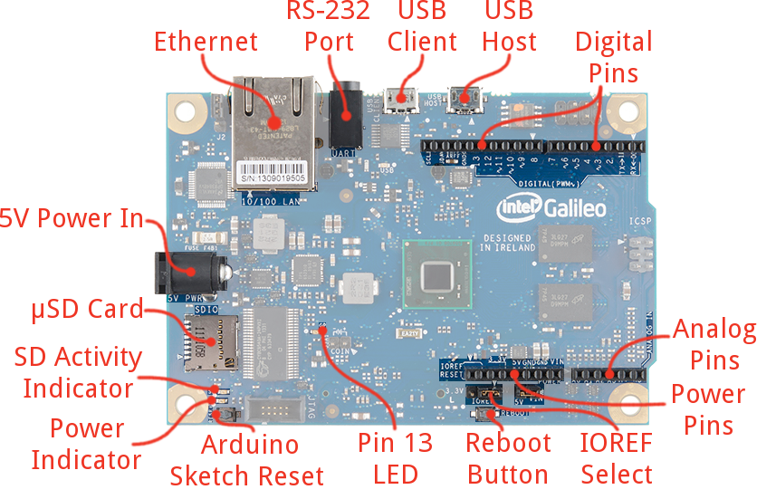

*Hình 2‑2 Board Intel Galileo Gen 1*

### Giới thiệu về Board Arduino Uno

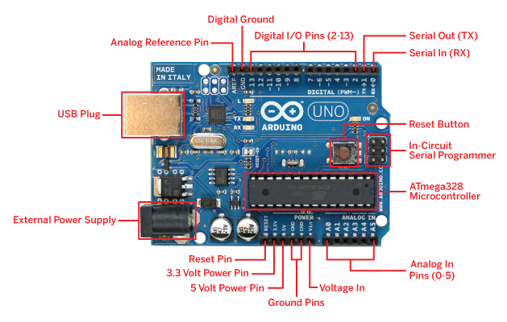

*Hình 2‑3 Arduino Uno*

|  |  |
| --- | --- |
| Vi điều khiển | ATmega328 họ 8bit |
| Điện áp hoạt động | 5V DC (chỉ được cấp qua cổng USB) |
| Tần số hoạt động | 16 MHz |
| Dòng tiêu thụ | khoảng 30mA |
| Điện áp vào khuyên dùng | 7-12V DC |
| Điện áp vào giới hạn | 6-20V DC |
| Số chân Digital I/O | 14 (6 chân hardware PWM) |
| Số chân Analog | 6 (độ phân giải 10bit) |
| Dòng tối đa trên mỗi chân I/O | 30 mA |
| Dòng ra tối đa (5V) | 500 mA |
| Dòng ra tối đa (3.3V) | 50 mA |
| Bộ nhớ flash | 32 KB (ATmega328) với 0.5KB dùng bởi bootloader |
| SRAM | 2 KB (ATmega328) |
| EEPROM | 1 KB (ATmega328) |
|  |  |

Bảng 2.3 Các thông số cơ bản của Board Arduino Uno [4]

### Nghiên cứu cảm biến nhiệt độ:

#### **Cảm biến chạm**:

***Hình 2-4****: cảm biến chạm đo nhiệt độ*

Các thông số cơ bản:

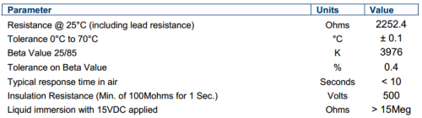

Cảm biến chạm sử dụng một biến trở mà giá trị của biến trở sẽ phụ thuộc vào nhiệt độ cũa vật chạm vào cảm biến. Từ trị số của biến trở ta sẽ thu được giá trị nhiệt độ của vật cần đo.

#### **Cảm biến hồng ngoại:**

1. *MLX90614*

Cảm biến Melexis MLX90615 là một cảm biến nhiệt độ hồng ngoại cho phép đo nhiệt độ không cần tiếp xúc. Cảm biến sử dụng giao tiếp I2C có thể dễ dàng kết nối với nhiều loại vi điều khiển khác nhau**.**

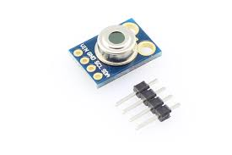

*Hình 2‑5 Cảm biến nhiệt hồng ngoại MLX 90614*

**Thông số cơ bản:**

* Điện áp hoạt động 3.3V – 5V.
* Kích thước nhỏ và giá thành thấp, dễ tích hợp.
* Phạm vi đo nhiệt độ rộng từ -40oC đến 125oC đối với nhiệt độ môi trường và từ -70oC đến 380oC đối với nhiệt độ đối tượng.
* Độ chính xác khoảng 0.5oC trong phạm vi nhiệt độ rộng từ 0oC đến 50oC đối với cả nhiệt độ môi trường và nhiệt độ đối tượng.
* Độ phân giải lên tới 0.02 oC
* Chế độ tiết kiệm điện năng. [5]

Sensor MLX90614 sử dụng một đèn hồng ngoại để đo nhiệt độ bề mặt của vật thể. Cụ thể cảm biến bao gồm một cặp “nút giao” một “nóng” một “lạnh” các tín hiệu hồng ngoại được xách định từ sự nóng lên ( hay nguội đi) của “nút giao”.

Tín hiệu thu được từ vật thể đo sẽ được lưu vào thanh ghi Toreg= 0x07, tín hiệu thu được từ môi trường sẽ được lưu vào thanh ghi Tareg= 0x06.

Nhiệt độ vật thể và môi trường cùng được tính theo công thức:

*ToC = (T \*0.02) – 273.15*

Với T là Toreg hoặc Tareg tùy vào kết quả đo là nhiệt độ cơ thể hay nhiệt độ môi trường.

1. *MLX90615*

MLX90615 là một phiên bản UART của MLX90614 với Sensor lấy dữ liệu vẫn là MLX90614. Tuy nhiên, MLX90615 có thêm một MCU Stm32f10 để nhận tín hiệu I2C từ MLX90614 và xuất ra tín hiệu UART

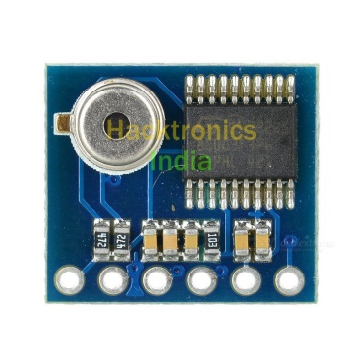

*Hình 2‑6 Cảm biến nhiệt hồng ngoại MLX 90615*

Ban đầu, nhóm sử dụng cảm biến chạm vì cho kết quả nhanh và chính xác cũng như sễ dàng cài đặt. Tuy nhiên, khi thiết kế cây đo thì cảm biến nhiệt độ chạm sẽ trùng với vị trí đo của Sensor đo nồng độ oxy trong máu ( cùng trên ngón trỏ tay trái) gây bất tiện cho người đo. Vì vậy, nhóm chuyển qua sử dụng cảm biến hồng ngoại MLX90614 vì khắc phục được nhược đêỉm của cảm biến chạm. vì cảm biến hồng ngoại thì ta không cầm chạm tay vào cảm biến. Tuy nhiên, lại có một vấn đề khác sinh ra đó chính là Sensor đo nhiệt độ cần đặt trên cao để đo ngay tại tâm trán người dùng. Do khoảng cách quá xa nên việc truyền tín hiệu bằng I2C gặp nhiều trục trặc dẫn đến sai lẹch dữ liệu. và cuối cùng nhóm đã chọn và sử dụng cảm biến hồng ngoại MLX90615 để khắc phục nhược điểm đó của MLX90614 do việc truyền tín hiệu bằng UART hoàn toàn có thể đáp ứng được khoảng cách cần truyền.

### Nghiên cứu thiết bị đo nồng độ oxy trong máu

#### **Thiết bị đo nhịp tim và nồng độ oxi trong máu:**

Thiết bị có thể đo nhịp tim, nồng độ oxy trong máu thông qua ngón tay của người dùng.

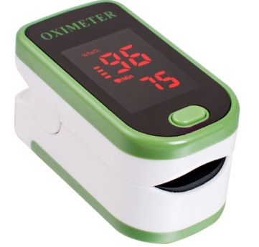

*Hình 2‑7 Thiết bị đo nhịp tim, nồng độ oxy trong máu*

Thông số cơ bản của thiết bị:

Nồng độ oxy trong máu:

Phạm vi đo: 35% - 100%

Độ chính xác: với kết quả 80% - 100% là 2%, 70% - 80% là 3%, <70% là không xác định

Độ phân giải: 1%

Nhịp tim:

Phạm vi đo: 25 – 250 bpm (beat per minute).

Độ chích xác: khoảng 2 bpm

Độ phân giải: 1%

Thiết bị đo nhịp tim và nồng độ oxy máu đã được xử lý dữ liệu đo sẵn. Board Intel Galileo giao tiếp và chỉ đọc dữ liệu đo từ thiết bị bằng cách sử dụng interrupt và chuyển đổi dữ liệu nhị phân từ các bit nhận được.

#### **Sensor đo nhịp tim và nồng độ oxi trong máu MAXREFDES117:**

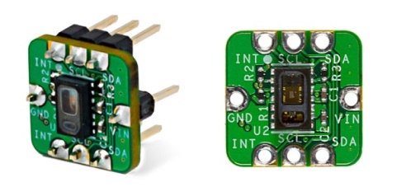

***Hình 2‑8*** *Sensor đo nhịp tim và nồng độ oxi trong máu MAXREFDES117*

Thông số thiết bị: Vin: 2V – 5.5V

V qua Sensor: 1.8V

Độ chính xác : Đo người nguời yên:

* + - * Spo2: 99%
      * Nhịp tim: 5bpm

Đo người mới vận động:

* + - * Spo2: 92%
      * Nhịp tim: 10bpm [6]

Sensor đo nhịp tim và nồng độ oxi trong máu sử dụng một IR-LED và một Red-LED phát tín hiệu sau đó tiếp nhận tín hiệu về và xử lý. Giá trị Spo2 trả về được tính toán như sau:

*SpO2 = C1 × AverageRatio2 + C2 × AverageRation + C3*

Với C1, C2, C3 là các hằng sô do nhà sản xuất cung cấp, AverageRatio là giá trị trung bình đọc được từ IR-LED và Red-LED.

Ban đầu, nhóm đã sử dụng máy đo nồng độ oxy trong máu thay vì Sensor vì dễ sự dụng và có độ chính xác cao. Tuy nhiên, về phần thiết kế nhỏ gọn và tiện lợi cho người đo thì Sensor có lợi thế hơn. Người dùng chỉ cần đặt tay lên Sensor thay vì kẹp máy đo vào tay. Vì vậy nhóm đã quyế định sử dụng Sensor đo nồng độ oxy tromg máu.

### Ngiên cứu thiết bị đo nhịp tim, huyết áp:

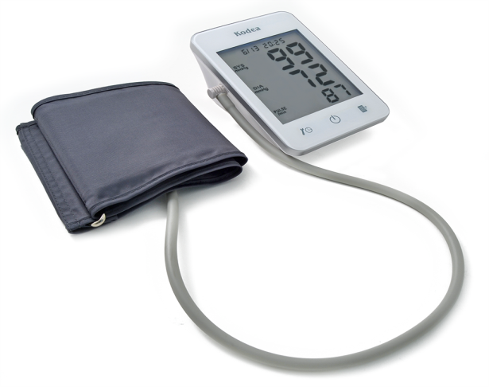Thiết bị đo huyết áp đeo trên bắp tay người dùng:

*Hình 2‑9 Thiết bị đo nhịp tim, huyết áp*

### Thông số của thiết bị:

Phạm vi: Huyết áp: 30 - 280mmHg

Nhịp tim: 40 – 199 bpm

Độ chính xác: Huyết áp: 3mmHg

Nhịp tim: 5%

Máy đo huyết áp và nhịp tim cũng tương tự như máy đo nồng độ oxi trong máu. Các chỉ số máy thu được đã được xử lý sẵn ta chỉ cần kết nối máy với board và lấy dữ liệu về.

### Giao tiếp giữa 2 board Intel Galileo và Arduino Uno

Board Intel Galileo giao tiếp với Board Arduino Uno thông qua giao tiếp I2C thông qua thư viện Wire.h trên Arduino. Sử dụng hàm các hàm sau:

Wire.begin(<address>): Khởi tạo thư viện Wire.h và tham gia vào I2C bus trong đó address là địa chỉ của thiết bị “Slave”, nếu không có địa chỉ thì coi như “Master”

Wire.beginTransmission(address): Bắt đầu truyền dữ liệu đến thiết bị “Slave” với address đã có. Ở đây là địa chỉ 0x5A của cảm biến nhiệt độ.

Wire.write(value): Ghi dữ liệu lên thiết bị “Slave”.

Wire.endTransmission(): Kết thúc truyền dữ liệu đến thiết bị “Slave” đã được bắt đầu bởi Wire.beginTransmission().

Wire.resquestFrom(address, quantity): Được sử dụng bởi thiết bị “Master” để yêu cầu dữ liệu từ thiết bị “Slave”.

Write.read(): Đọc dữ liệu được truyền từ thiết bị “Slave”.

### Giao tiếp với thiết bị đo nồng độ oxy trong máu

Sử dụng thư viện “max30102.h” ( khởi động và lấy tín hiệu Sensor) và “algorithm.h” (Tính toán kết quả) được cung cấp bởi nhà sản xuất.

Maxim\_max30102\_read\_reg (): đọc dữ liệu từ thanh ghi.

Maxim\_max30102\_read\_fifo(): đọc dữ liệu từ chuỗi fifo (tín hiệu trả về của Sensor)

Maxim\_heart\_rate\_and\_satuation(): tính toán cho ra các chỉ số.

### Giao tiếp với máy đo huyết áp:

Việc giao tiếp với máy huyết áp được chia làm 2 giai đoạn.

Giai đoạn 1: Tắt kết nối UART giữa máy đo với Board. Thực hiện việc đo và lấy dữ liệu.

Giai đoạn 2: Bật kết nối UART và thực hiện truyền dữ liệu từ máy huyết áp sang Board.

Digitalwrite(uart,<trạng thái>): bật tắt UART.

Digitalwrite(power,,trạng thái>) bật tắt nguyền máy đo.

Eheath.readBloodPressureSensor(): lấy dữ liệu từ máy đo.

Eheath.readBloodPresureLength(): lấy số lượng mẫu đo.

### Mạch cầu H:

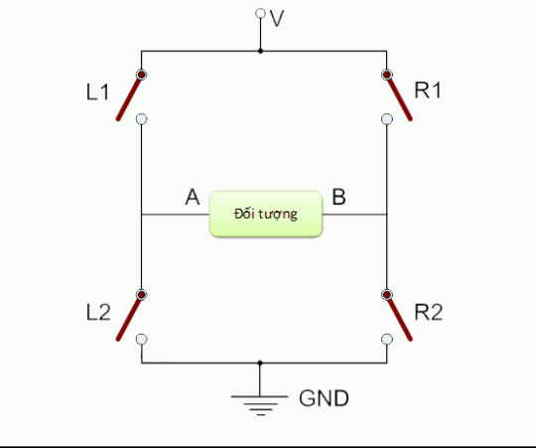Mạch cầu H có tá dụng giúp ta điều khiển được chiều quay của động cơ DC bằng cách thay đổi chiều của dòng điện qua động cơ

*Hình 2‑10 Mạch cầu H*

Một mạch cầu H cơ bản gồm một nguồn điện nối với một đối tượng (ở đây là động cơ DC) và 4 công tắc được xắp xếp như hình 2.3

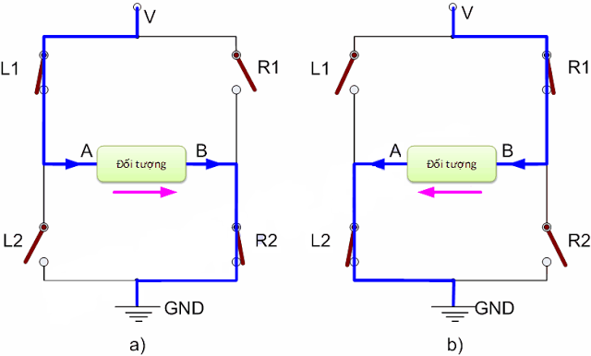

*Hình 2‑11 Nguyên lý hoạt động*

Khi L1 và R2 đóng (hình a) dòng điện sẽ chạy qua đối tượng từ A đến B. Ngược lại, khi R1 và L2 đóng (hình b) dòng điện sẽ chạy qua đối tượng từ B đến A. Như vậy, ta hoàn toàn có thể điều chỉnh dòng điện qua đối tượng bằng cach81 đóng ngắt các công tắc.

*Lưu ý: Tuyệt đối không đóng cùng một lúc 2 công tắc L1 và L2 hay R! và R2. Khi đó, Vcc và GND sẽ nối trực tiếp với nhau gây ra hiện tượng “ngắn mạch” có thể xảy ra hư hỏng hoặc cháy nổ thiết bị.*

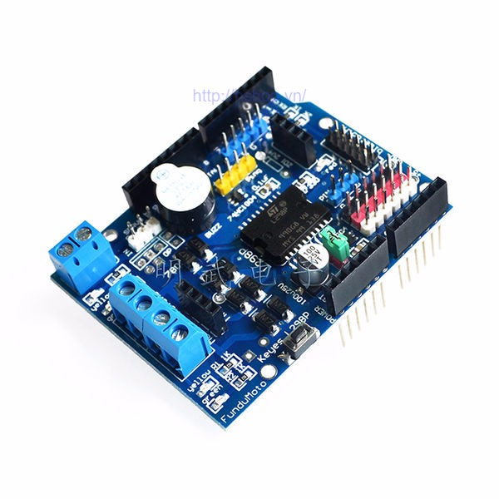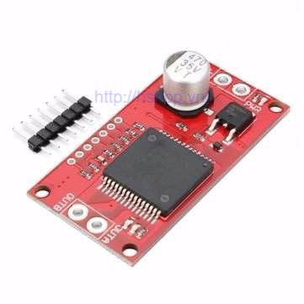

a) L298 shield b) VNH2SP30

*Hình 2‑12 Driver điều khiển Motor*

#### **L298 Shield:**

L298 Shield là một module tích hợp mạch cầu H hung để điều khiển động cơ điện một chiều. Module có các chân cắm cắm trực tiếp vào board Arduino Uno.nên rất tiện dụng. việc điều khiển Motor qua Shield dựa vào các chân sau:

Kênh A: Enable : D10 ( cấp xung điều khiển tốc độ động cơ).

Direction: D12 ( điều khiển chiều quay động cơ).

Kênh B: Enable : D11 ( cấp xung điều khiển tốc độ động cơ).

Direction: D13 ( điều khiển chiều quay động cơ).

*Thông số kỹ thuật:*

Vin +6.5V ~ +12V

PWRIN: 4.8 – 35V

Iss: <36mA

Dòng tối đa qua cầu H: 2A

Công suất tối đa: 25W (75 oC)

Điện áp điều khiển: +5V - +7V

Dòng điều khiển: 0 ~ 36mA

#### **VNH2SP30:**

Đậy là mạch cầu H có công suất lớn ( 30A) thích hợp cho việc điều khiển các Motor công suất cau thay thế cho L298.

*Thông số kỹ thuật:*

Vin +5.5V ~ +16V

Dòng tối đa: 30A

Dòng liên tục: 14A

Trở kháng MOSFET: 19m**Ω**

Tần số băm xung tối đa: 20kHz.

Bảo vệ quá điện, quá áp.

### Encoder:

Encoder được sử dụng để đếm số vòng quay của động cơ và xác định chiều quay hiện tại. Từ đó, ta có thể dễ dàng điền khiển động cơ theo ý muốn của mình.

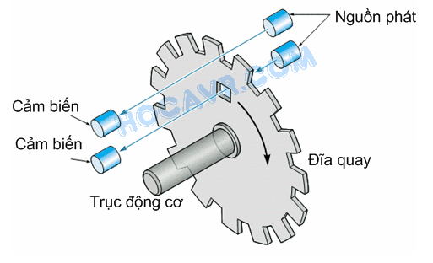

*Hình 2‑13 Encoder*

 Encoder thường có 3 kênh (3 ngõ ra) bao gồm kênh A, kênh B và kênh I (Index). Trong hình 2 bạn thấy hãy chú ý một lỗ nhỏ bên phía trong của đĩa quay và một cặp phat-thu dành riêng cho lỗ nhỏ này. Đó là kênh I của encoder. Cữ mỗi lần motor quay được một vòng, lỗ nhỏ xuất hiện tại vị trí của cặp phát-thu, hồng ngoại từ nguồn phát sẽ xuyên qua lỗ nhỏ đến cảm biến quang, một tín hiệu xuất hiện trên cảm biến. Như thế kênh I xuất hiện một “xung” mỗi vòng quay của motor. Bên ngoài đĩa quay được chia thành các rãnh nhỏ và một cặp thu-phát khác dành cho các rãnh này. Đây là kênh A của encoder, hoạt động của kênh A cũng tương tự kênh I, điểm khác nhau là trong 1 vòng quay của motor, có N “xung” xuất hiện trên kênh A. N là số rãnh trên đĩa và được gọi là độ phân giải (resolution) của encoder. Mỗi loại encoder có độ phân giải khác nhau, có khi trên mỗi đĩa chĩ có vài rãnh nhưng cũng có trường hợp đến hàng nghìn rãnh được chia. Để điều khiển động cơ, bạn phải biết độ phân giải của encoder đang dùng. Độ phân giải ảnh hưởng đến độ chính xác điều khiển và cả phương pháp điều khiển. Không được vẽ trong hình 2, tuy nhiên trên các encoder còn có một cặp thu phát khác được đặt trên cùng đường tròn với kênh A nhưng lệch một chút (lệch M+0,5 rãnh), đây là kênh B của encoder. Tín hiệu xung từ kênh B có cùng tần số với kênh A nhưng lệch pha 90o. Bằng cách phối hợp kênh A và B người đọc sẽ biết chiều quay của động cơ. Hãy quan sát hình bên dưới[7]

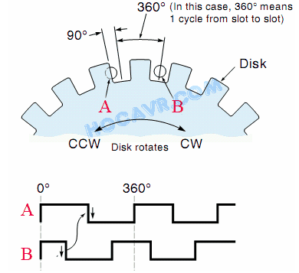

*Hình 2‑14 Kênh A và B trên Encoder*

Hình 2.7 và 2.8 thể hiện sự bộ trí của 2 cảm biến kênh A và B lệch pha nhau. Khi cảm biến A bắt đầu bị che thì cảm biến B hoàn toàn nhận được hồng ngoại xuyên qua, và ngược lại. Hình thấp là dạng xung ngõ ra trên 2 kênh. Xét trường hợp motor quay cùng chiều kim đồng hồ, tín hiệu “đi” từ trái sang phải. Bạn hãy quan sát lúc tín hiệu A chuyển từ mức cao xuống thấp (cạnh xuống) thì kênh B đang ở mức thấp. Ngược lại, nếu động cơ quay ngược chiều kim đồng hồ, tín hiệu “đi” từ phải qua trái. Lúc này, tại cạnh xuống của kênh A thì kênh B đang ở mức cao. Như vậy, bằng cách phối hợp 2 kênh A và B chúng ta không những xác định được góc quay (thông qua số xung) mà còn biết được chiều quay của động cơ (thông qua mức của kênh B ở cạnh xuống của kênh A).

### Cảm biến khoảng cách:

Cảm biến khoảng cách dùng để đo khoảng cách từ cảm biến tới vậy đặt phía trước cảm biến.

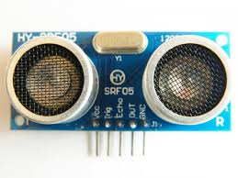

*Hình 2‑15 Cảm biến khoảng cách*

Cấu tạo của cảm biến bao gồm 2 loa 1 dùng để phát sóng siêu âm và 1 là để thu sóng phẩn xạ lại. Cụ thể, từ chân Trig ta phát ra một song rất ngắn và chân Echo sẽ phát ra một tín hiệu High ngay khi nhận được tín hiệu phản hồi mà chân Trig phát ra. Tốc độ âm thanh trong không khí là 340 m/s => cứ mỗi 29.412 Micro giây âm thanh sẽ di chuyển được 1cm. khi ta có được thời gian tín hiệu phản hồi có thể từ đó tính ra khỏng cách giữa cảm biến và vật thể.

*Distance =*

Trong đó, Distance chính là khoảng cách cần đo, Duration là thời gian tín hiệu phản hồi.

### Giới thiệu USART

Thuật ngữ USART trong tiếng anh là viết tắt của cụm từ: Universal Synchronous & Asynchronous serial Reveiver and Transmitter, nghĩa là bộ truyền nhận nối tiếp đồng bộ và không đồng bộ.[[8](#_ENREF_2)]

Chú ý:

Khái niệm USART (hay UART nếu chỉ nói đến bộ truyền nhận không đồng bộ) thường để chỉ thiết bị phần cứng (device, hardware), không phải chỉ một chuẩn giao tiếp.

Ví dụ: chuẩn RS232 (hay COM) trên các máy tính cá nhân là sự kết hợp của chip UART và chip chuyển đổi mức điện áp. Tín hiệu từ chip UART thường theo mức TTL: mức logic high là 5, mức low là 0V. Trong khi đó, tín hiệu theo chuẩn RS232 trên máy tính cá nhân thường là -12V cho mức logic high và +12 cho mức low.

USART hoàn toàn tương thích với UART. Có 2 thay đổi ở bộ đệm: một thanh ghi đệm nữa được thêm vào và thanh ghi dịch tiếp nhận (the Receiver Shift Register) có thể sử dụng như là một bộ đệm thứ 3.

Các khái niệm trong phương pháp truyền thông này:

**Baud rate** (tốc độ Baud): tốc độ truyền phải được cài đặt như nhau trước, tốc độ này gọi là tốc độ Baud.

**Frame** (khung truyền): Khung truyền bao gồm các quy định về số bit trong mỗi lần truyền.

**Start bit**: start là bit đầu tiên được truyền trong một frame truyền, bit này có chức năng báo cho thiết bị nhận biết rằng có một gói dữ liệu sắp được truyền tới.

**Data**: data hay dữ liệu cần truyền là thông tin chính mà chúng ta cần gởi và nhận.

**Parity bit**: parity là bit dùng kiểm tra dữ liệu truyền đúng

**Stop bits**: stop bits là một hoặc các bit báo cho thiết bị nhận rằng một gói dữ liệu đã được gởi xong.

### Giới thiệu I2C

I2C sử dụng hai đường truyền tín hiệu:

Một đường xung nhịp đồng hồ(SCL) chỉ do Master phát đi ( thông thường ở 100kHz và 400kHz. Mức cao nhất là 1Mhz và 3.4MHz).

Một đường dữ liệu(SDA) theo 2 hướng.

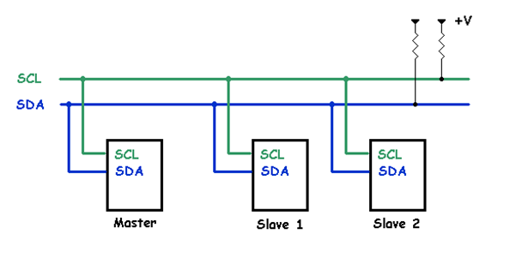

*Hình 2‑16 Giao tiếp I2C*

Có rất nhiều thiết bị có thể cùng được kết nối vào một bus I2C, tuy nhiên sẽ không xảy ra chuyện nhầm lẫn giữa các thiết bị, bởi mỗi thiết bị sẽ được nhận ra bởỉ một địa chỉ duy nhất với một quan hệ chủ/tớ tồn tại trong suốt thời gian kết nối. Mỗi thiết bị có thể hoạt động như là thiết bị nhận hoặc truyền dữ liệu hay có thể vừa truyền vừa nhận. Hoạt động truyền hay nhận còn tùy thuộc vào việc thiết bị đó là chủ (master) hãy tớ (slave)[9].

Một thiết bị hay một IC khi kết nối với bus I2C, ngoài một địa chỉ (duy nhất) để phân biệt, nó còn được cấu hình là thiết bị chủ hay tớ.Tại sao lại có sự phân biệt này? Đó là vì trên một bus I2C thì quyền điều khiển thuộc về thiết bị chủ. Thiết bị chủ nắm vai trò tạo xung đồng hồ cho toàn hệ thống, khi giữa hai thiết bị chủ-tớ giao tiếp thì thiết bị chủ có nhiệm vụ tạo xung đồng hồ và quản lý địa chỉ của thiết bị tớ trong suốt quá trình giao tiếp. Thiết bị chủ giữ vai trò chủ động, còn thiết bị tớ giữ vai trò bị động trong việc giao tiếp.

Về lý thuyết lẫn thực tế I²C sử dụng 7 bit để định địa chỉ, do đó trên một bus có thể có tới 2^7 địa chỉ tương ứng với 128 thiết bị có thể kết nối, nhưng chỉ có 112 , 16 địa chỉ còn lại được sử dụng vào mục đích riêng. Bit còn lại quy định việc đọc hay ghi dữ liệu (1 là write, 0 là read)

Điểm mạnh của I²C chính là hiệu suất và sự đơn giản của nó: một khối điều khiển trung tâm có thể điều khiển cả một mạng thiết bị mà chỉ cần hai lối ra điều khiển.

### Arduino IDE:

Môi trường phát triển tích hợp ([IDE](https://vi.wikipedia.org/wiki/IDE)) của Arduino là một ứng dụng [cross-platform](https://vi.wikipedia.org/wiki/Cross-platform) (nền tảng) được viết bằng [Java](https://vi.wikipedia.org/w/index.php?title=Java_(programming_language)&action=edit&redlink=1), và từ IDE này sẽ được sử dụng cho [Ngôn ngữ lập trình xử lý](https://vi.wikipedia.org/w/index.php?title=Ng%C3%B4n_ng%E1%BB%AF_l%E1%BA%ADp_tr%C3%ACnh_x%E1%BB%AD_l%C3%BD&action=edit&redlink=1) (Processing programming language) và project [Wiring](https://vi.wikipedia.org/w/index.php?title=Wiring_(development_platform)&action=edit&redlink=1). Nó được thiết kế để dành cho các nghệ sĩ và những người mới tập tành làm quen với lĩnh vực phát triển phần mềm. Nó bao gồm một chương trình code editor với các chức năng như đánh dấu cú pháp, tự động [brace matching](https://vi.wikipedia.org/w/index.php?title=Brace_matching&action=edit&redlink=1), và tự động canh lề, cũng như compile(biên dịch) và upload chương trình lên board chỉ với 1 cú click chuột. Một chương trình hoặc code viết cho Arduino được gọi là một *sketch*.

Các chương trình Arduino được viết bằng [C](https://vi.wikipedia.org/w/index.php?title=C_(programming_language)&action=edit&redlink=1) hoặc [C++](https://vi.wikipedia.org/wiki/C%2B%2B). Arduino IDE đi kèm với một [thư viện phần mềm](https://vi.wikipedia.org/w/index.php?title=Th%C6%B0_vi%E1%BB%87n_ph%E1%BA%A7n_m%E1%BB%81m&action=edit&redlink=1) được gọi là "[Wiring](https://vi.wikipedia.org/w/index.php?title=Wiring_(development_platform)&action=edit&redlink=1)", từ project Wiring gốc, có thể giúp các thao tác input/output được dễ dàng hơn. Người dùng chỉ cần định nghĩa 2 hàm để tạo ra một chương trình [vòng thực thi](https://vi.wikipedia.org/w/index.php?title=V%C3%B2ng_th%E1%BB%B1c_thi&action=edit&redlink=1) (cyclic executive) có thể chạy được.

Arduino IDE này sử dụng [GNU toolchain](https://vi.wikipedia.org/w/index.php?title=GNU_toolchain&action=edit&redlink=1) và AVR Libc để biên dịch chương trình, và sử dụng avrdude để upload chương trình lên board.

Vì nền tảng của Arduino là các vi điều khiển của Atmel, cho nên môi trường phát triển của Atmel, AVR Studio hoặc các phiên bản Atmel Studio mới hơn, cũng có thể được sử dụng để làm phần mềm phát triển cho Arduino.

# PHÂN TÍCH VÀ THIẾT KẾ HỆ THỐNG

## Mô hình tổng quát của hệ thống

### Kết nối giữa các module và board

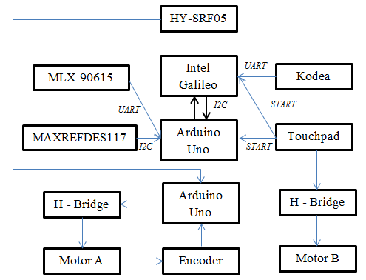

*Hình 3‑1: Sơ đồ kết nối các thiết bị*

Bộ xử lý trung tâm gồm một Board Intel Galileo vào 1 Board Arduino Uno. Được kết nối với nhau qua phương thức I2C. Bộ xử lý này sẽ tiếp nhận tín hiệu từ các Module chính : Đo nhiệt độ, đo nồng độ oxy trong máu, đo huyết áp và nhịp tim. Tiếp theo, ta có một Board Arduino Uno khác nhận tín hiệu từ Sensor đo khoảng cách từ đó sử dụng nó để phát tín hiệu điều khiển Motor (sẽ được nói rõ hơn ở phần sau). Và cuối cùng, một bà phím Touch switch dùng để khởi động các thiết bị đo đồng thời điều khiển thêm một motor thứ 2

### Quy trình hoạt động của các thiết bị:

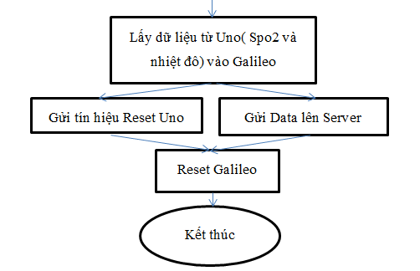

*Hình 3‑2 Quy trình hoạt động*

### Đọc giá trị từ Sensor đo nồng độ Oxi trong máu:

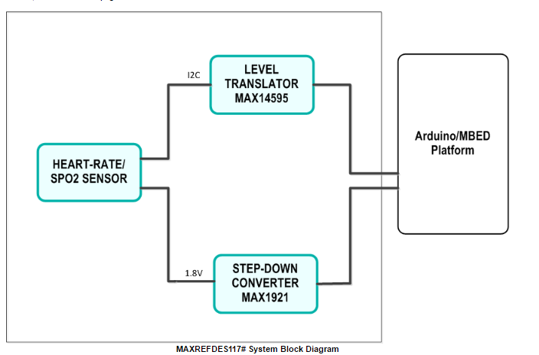

**2**

**3**

**1**

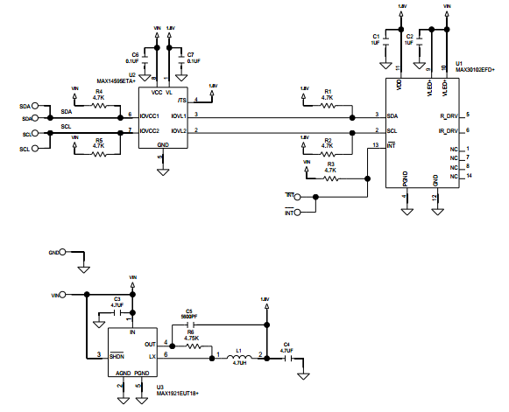

**2**

**1**

**3**

*Hình 3‑3: Spo2 Sensor Schematic*

Sensor Spo2 có cấu tạo gồm 3 khối chính:

Maxim 3013/ Heart Rate, Spo2 Sensor: Đây là khối chính d963 phát tín hiệu và thu lại phản hòi từ bên ngoài.

Max 14595/ Lever Traslater: Đây là khối để ổn định tín hiệu I2C.

Max 1921/ StepDown Converter: Đây là khối để hạ háp từ 3.3V hay 5V về 1.8V để nuôi Sensor.

Gọi hàm Init / cấu hình cho Sensor

Cấu hình đúng?

sai

đúng

Đọc và xuất ra 100 giá trị red và ir từ Sensor

Đọc lại red và ir

Gọi hàm Satuation / tính toán giá trị của Heart rate và Spo2

Heart rate != 0?

Spo2 != 0?

đúng

Lưu giá trị Heart rate và Spo2

đúng

Số mẫu thu được <=4?

sai

*Hình 3‑4: Lưu đồ giải thuật Spo2*

### Đọc giá trị từ Sensor đo nhiệt độ:

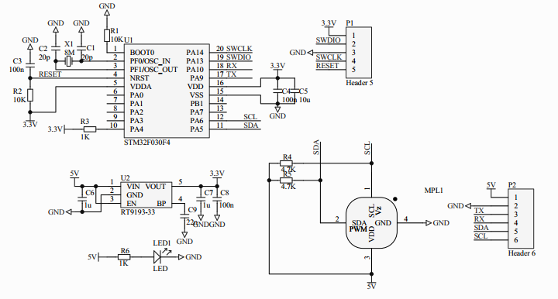

MCU Stm32f10

Bộ khủ nhiễu

MLX 90614

*Hình 3‑5: Schematic Sensor MLX90615*

Thiết bị đo bao gồm:

Sensor đo nhiệt độ

MLX90614 đọc tín hiệu từ bên ngoài thông qua con mắt hồng ngoại và chuyển dữ liệu đi bằng giao thức I2C. Sensor sử dụng 2 trở 4k7 giúp ổn định tín hiệu. điện áp đầu vào có thể là 5v hoặc 3.3v.

Bộ khử nhiễu.

MCU STM32F10 đã được nhà sản xuất nạp sẵn source code để đọc tín hiệu I2C từ Sensor và dịch ra kết quả. Và sau đó chuyển dữ lieu vừa dịch đi qua giao thức UART.

UART

I2C

MLX90614

MCU

Arduino Uno

*Ban đầu nhóm dự dịnh chỉ sử dụng Sensor MLX90614 và truyền trực tiếp tín hiệu đến Arduino Uno xử lý. Tuy nhiên, do quãng đường truyền quá lớn ( hơn 1,5 m) nên có sự sai lệch dữ liệu khi truyền bằng I2C. Vì vậy, nhóm đã quyết định chuyền sang dùng thiết bị nêu trên.*

### Đọc giá trị từ máy đo huyết áp:

Vì máy đo huyết áp đã được nhà sản xuất thiết kế để đọc được ngay cái chỉ số nên nhiệm vụ của nhóm chỉ là khởi động máy huyết áp và gọi các hàm lấy dữ liệu đã được cung cấp sẵn:

**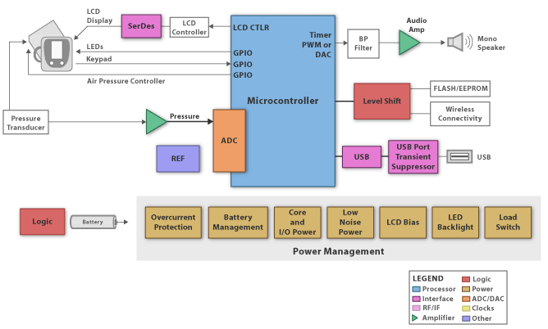**

*Hình 3‑6: Block Diagram của máy huyết áp*

Vì máy huyết áp được thiết kế để chỉ thực hiện phép đo hoặc kết nối với UART để tiến hành lấy dữ liệu mà không thể hoạt động song song, do đó người dùng cần nhiều thao tác để tiến hành đo, sau đó cắm dây UART vào kit để lấy dữ liệu, từ đó nhóm thiết kế 1 shield có khả năng lập trình được việc bật tắt máy huyết áp và UART để không cần phải cắm dây lặp lại nhiều lần trong quá trình đo và lấy dữ liệu

# *Mạch kết nối:*

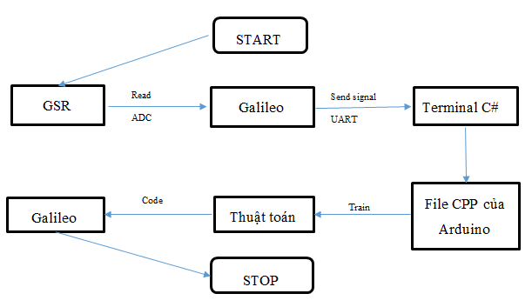

*Hình 3‑7: quá trình đọc dữ liệu từ máy huyết áp*

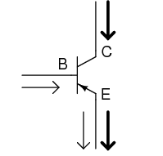

a

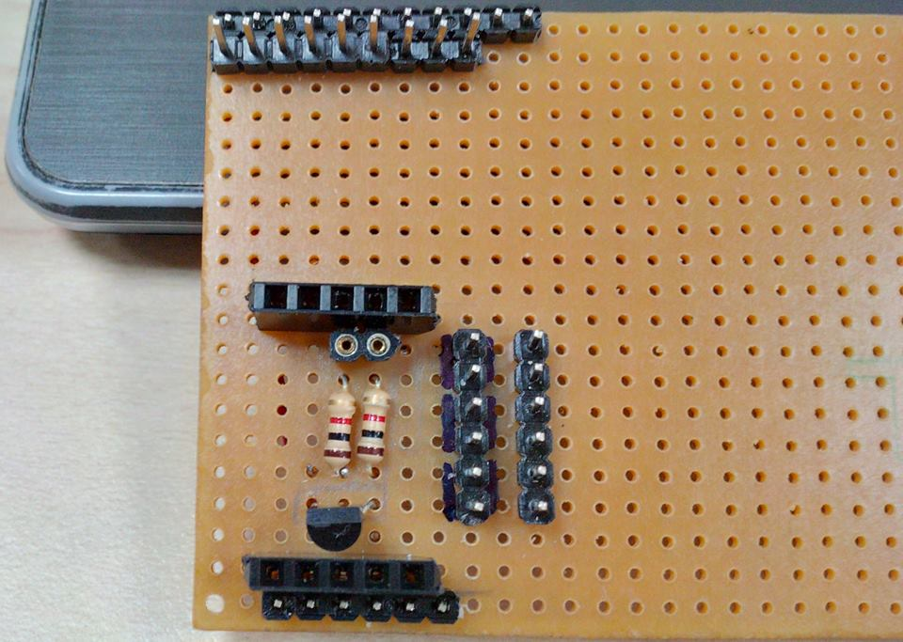

b

*Hình 3-8a: Mạch kết nối Board và máy đo*

*Hình 3.8b: Transistor*

Mạch kết nối chủ yếu dùng để đơn giản hóa việc nối dây cho Board. Tuy nhiên, Mạch còn có thêm một tác dụng nữa đó là tự động khởi động máy đo khi có tín hiệu mà không cần chủ động bật máy lên.

Khi dây a và b nối liền thì máy huyết áp sẽ tự động bật. do đó khi muốn máy huyết áp khởi động ta chỉ cần kích dòng điện từ chân B của Transistor cho chân C và E nối liền nhau từ đó dây a và dây b cũng được nối liền.

### Kết nối giữa các Board và kết nối với Server:

Kết nối giữa các Board:

Sau khi thực hiện lấy kết quả từ các Sensor, ta cần thực hiện kết nối Board Uno với Galileo để truyền giá trị đo nhiệt độ và Spo2.

Hai Board Uno và Galileo sẽ được kết nối bằng phương thức I2C. Dây truyền dữ liệu luôn được nối. Tuy nhiên, dây Clock chỉ nối khi tín hiệu việc đo dữ liệu từ máy đo huyết áp hoàn thành. Sau khi kết nối, Ta sẽ Setup Số byte truyền nhận giữa 2 board và bắt đầu việc truyền nhận tín hiệu. Sau khi việc nhận tín hiệu kết thúc Board Galileo sẽ gửi trả lại một tín hiệu thông báo cho Board Uno biết việc nhận dữ liệu đã kết thúc để Board Uno Reset lại các Sensor.

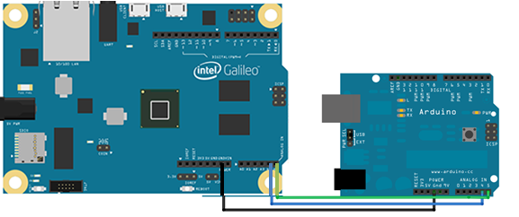

*Hình 3-9: Kết nối giữa 2 Board*

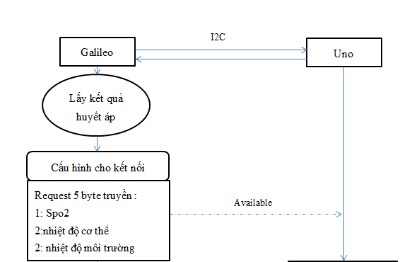

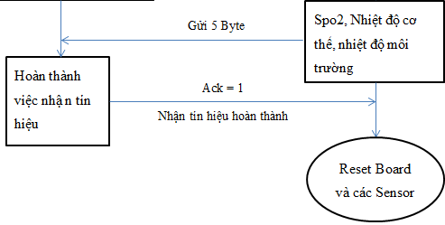

*Hình 3.10: Sơ đồ tryền nhận dữ liệu giữa 2 Board*

Kết nối giữa Board và Server:

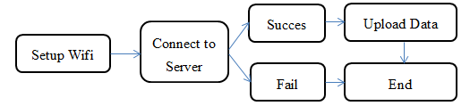Việc kết nối với Web Server diễn ra sau khi đã có đầy đủ dữ liệu. Bước đầu tiên ta cần Cấu hình wifi. Sau đó ta cần kết nối đến Server và thực hiện việc ghi dữ liệu. lên Web Server.

### C:\Users\Home\AppData\Local\Microsoft\Windows\INetCache\Content.Word\intel_galileo (1).pngUpload dữ liệu lên Server:



HTTP

*Hình 3.11: Gửi dữ liệu lên Server*

Từ board Intel Galileo sau khi có được kết quả đo từ các cảm biến và máy đo, để gửi dữ liệu đến web server sau khi kết nối wifi, ta sẽ kết nối đến server có địa chỉ "www.uhealth123.96.lt"; và tạo 1 kết nối HTTP requesst với format như sau:

GETuhealth/send/upData.php?nhiptim=**pulse**&nhietdo=**object**&spo2=**spo2**&tamthu=**sýtolic**&tamtruong=**diagstolic**&moitruong=**ambient** HTTP/1.1 Connection: close

Với các biến pulse, object, spo2, sytolic, diagstolic và ambient là kết quả đo các chỉ số.

### Điều khiển Motor:

1. Motor kéo Sensor đo nhiệt độ:

Để đo được chính xác nhiệt độ cơ thể thì Sensor đo nhiệt độ cần đuợc đặ ngay giữa trán người đo. Vì vậy, ta cần sử dụng một motor kết hợp với Sensor đo khoảng cách và Encoder để đưa Sensor đo nhiệt độ đến đúng vị trí cần thiết.

Ta điều khiển Motor hướng di chuyển bằng cách kích chân Move ( In1) của Motor lên high hoặc xuống Low và điều khiển tốc độ Motor bằng cách băm xung chân Speed(IN2). Khi muốn dừng Motor lại ta đưa chân Speed trở lại trạng thái Low.

Sau đây là sơ đồ thực hiện việc kéo Sensor đo nhiệt độ đến trán người đo

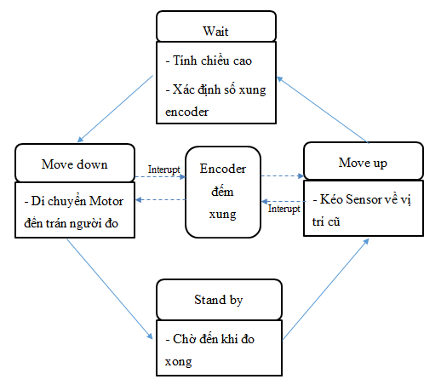

*Hình 3-12: Sơ đồ thực hiện*

1. Motor kéo bàn đo:

Ta sử dụng 2 phím của Touchpad để kéo Motor lên và xuống và 2 công tắc hành trình để dừng Motor khi bàn đo đi quá giói hạn quy định.

Kéo lên

Kéo xuống

*Hình 3-13: sử dụng mạch cầu H điều khiển Motor*

Khi bấm nút lên thì R1 và L2 sẽ đóng cho dòng điện chạy từ B -> A. ngược lại, khi bấ nút đi xuống thì R2 và L1 sẽ đóng, dòng điện chạy từ A đến B. Khi công tăc hành trình đóng, cả 4 công tắc L1, L2, R1,R2 đều ngắt.

Một số hình ảnh của Motor:

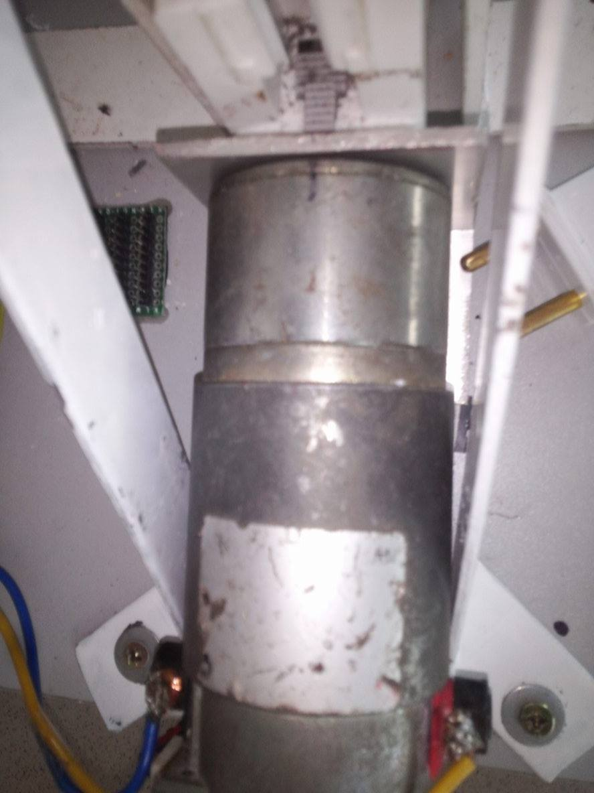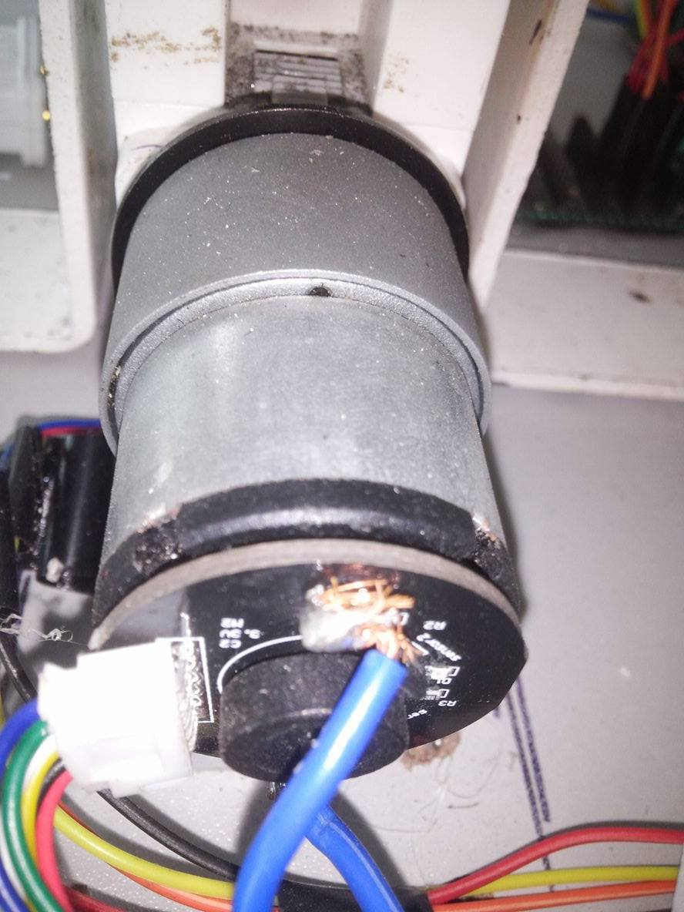

*Hình 3-14b: Motor kéo Sensor đo nhiệt độ*

*Hình 3-14b: Motor kéo bàn đo*

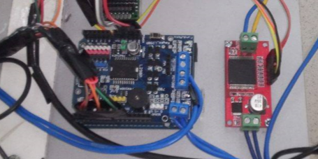

**1**

**2**

*Hình 3-15: Shield Mạch cầu H điều khiển Motor*

1: L298: điều khiển Motor kéo Sensor nhiệt độ.

2: VNH2SP30: điều khiển Motor nâng bàn đo.

### Touchpad:

#### **Giới thiệu:**

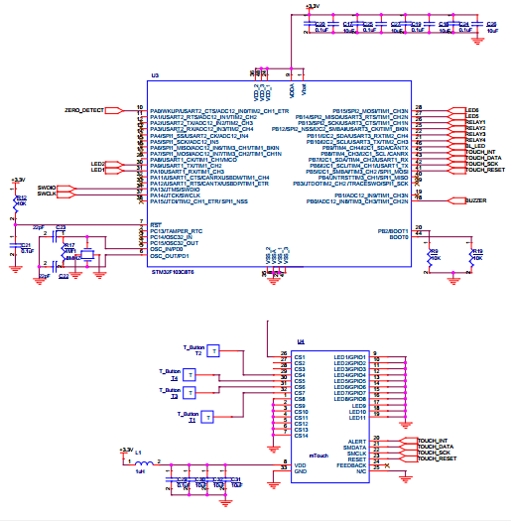

CAP1214

MCU Stm32f103

*Hình 3-16: Touchpad Schematic*

CAP1214: là kênh nhận tín hiệu cảm ứng điện dung và điều kiển các đèn LED.

MCU stm32f103: trung tâm điểu khiển của Touchpad tiếp nhận và xử lý thông tin.

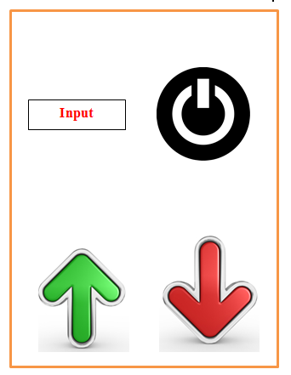

*Hình 3-17: Mô phỏng Touchpad*

Touchpad gồm có 4 phím bấm: 2 phím để điều khiển Motor chạy lên hoac75 xuống. Một phím để khởi động việc đo. Còn một phím ( input) nối với 2 công tắc hành trình bên ngoài để giữ bàn đo không lên quá cao hoặc xuống quá thấp.

#### **Hoạt động của Touchpad:**

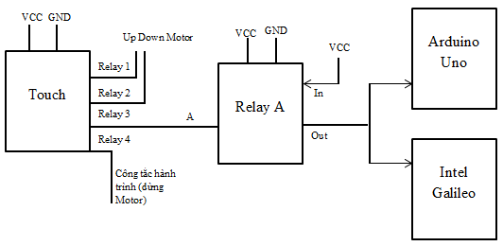

***Hình 3-18*** *:Sơ đồ hoạt động của Touchpad*

*Hình 3-18: Giải thuật Touchpad*

Touchpad có tổng cộng 4 Relay, Relay 1 và 2 điều khiển Motor kéo bàn đo lên xuống. Relay 4 nhận tín hiệu từ công tắc hành trình để dừng bàn đo khi lên quá cao hoặc xuống quá thấp. Và Relay 3 sử dụng để gửi tín hiệu khởi động việc đo đến 2 Board\*.

*(\*) Khi chân A của Relay A nhận được tín hiệu HIGH, Relay A sẽ mở cổng nối liền chân In và chân Out => cấp tín hiệu HIGH khởi động 2 board.*

# KẾT QUẢ THỬ NGHIỆM VÀ ĐÁNH GIÁ

## Quy trình thử nghiệm

### Các thành phần của hệ thống thử nghiệm.

Các thành phần cần chuẩn bị để thử nghiệm hệ thống bao gồm:

Board Intel Galileo.

Board Arduino Uno.

Máy đo huyết áp.

Sensor đo ngồng độ oxi trong máu.

Sensor đo nhiệt độ.

Sensor đo khoảng cách.

Sheild L298.

Kit VNH2SP30.

Motor DC.

Touch switch

Board trung tâm sử dụng board Intel Galileo và Arduino Uno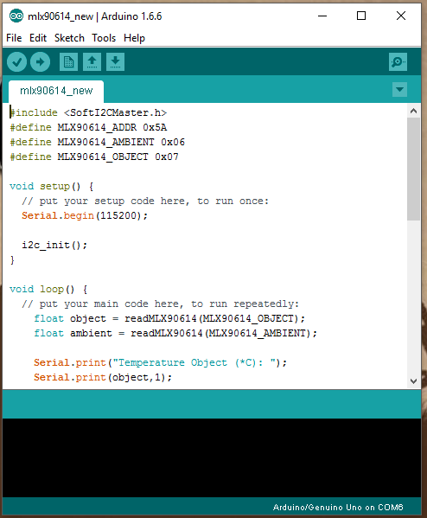

*Hình 4-1: Nạp code cho Intel Galileo và Arduino Uno*

### 

*Hình 4-2: Nạp code cho Touchpad*

## C:\Users\Home\Desktop\hinh anh khoa luan\16667594_1685387878154341_1560949695_o.jpg

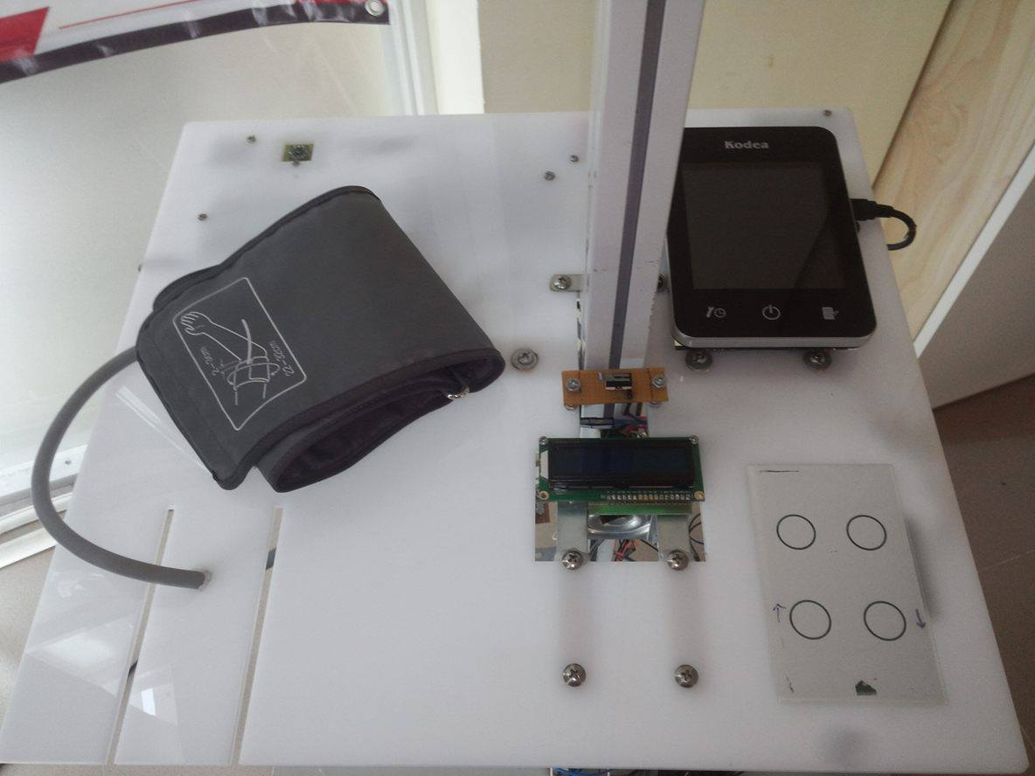

*Hình 4-3: Các thiết bị sau khi kết nối*

### Các bước đo lấy chỉ số:

Đứng vào vị trí đo

Chờ motor kéo Sensor đo nhiệt độ xuống trán

Điều chỉnh bàn đo phù hợp với chiều cao

Đặt ngón tay lên Sensor Spo2

Đeo thiết bị đo huyết áp vào bắp tay

Bật công tắc

Đọc thành công

Sensor spo2 đọc

Cài đặt wifi

Máy huyết áp đọc

Gía trị nhiệt độ và Spo2

Sensor Nhiệt độ đọc

Gửi thông tin lên Server

*Hình 4-****4****: Sơ đồ hoạt động của hệ thống*

### Kết quả đo đạc:

#### **Kết quả đo nhiệt độ:**

Bảng 4.1 Kết quả đo nhiệt độ

|  |  |  |  |  |
| --- | --- | --- | --- | --- |
| STT | Nhiệt kế | Cảm biến nhiệt độ | | Sai số |
| Nhiệt độ cơ thể (oC) | Nhiệt độ cơ thể (oC) | Nhiệt độ môi trường (oC) |
| 1 | 36.8 | 34.92 | 32.4 | 1.88 |
| 2 | 36.8 | 34.87 | 32.42 | 1.93 |
| 3 | 36.8 | 34.95 | 32.44 | 1.85 |
| 4 | 36.7 | 34.88 | 32.46 | 1.82 |
| 5 | 36.8 | 34.92 | 32.48 | 1.88 |
| 6 | 36.8 | 34.86 | 32.5 | 1.94 |
| 7 | 36.9 | 34.93 | 32.47 | 1.97 |
| 8 | 37 | 34.99 | 32.52 | 2.01 |
| 9 | 37 | 34.92 | 32.55 | 2.08 |
| 10 | 36.9 | 34.98 | 32.58 | 1.92 |
| 11 | 36.8 | 34.93 | 32.63 | 1.87 |
| 12 | 36.8 | 35.02 | 32.65 | 1.78 |
| 13 | 36.9 | 34.97 | 32.68 | 1.93 |
| 14 | 36.8 | 35.03 | 32.7 | 1.77 |
| 15 | 36.8 | 35.07 | 32.72 | 1.73 |
| 16 | 37 | 35.11 | 32.73 | 1.89 |
| 17 | 36.9 | 35.03 | 32.75 | 1.87 |
| 18 | 37 | 34.96 | 32.73 | 2.04 |
| 19 | 36.9 | 35.05 | 32.75 | 1.85 |
| 20 | 36.8 | 35.08 | 32.77 | 1.72 |
| 21 | 36.9 | 35.13 | 32.99 | 1.77 |
| 22 | 36.8 | 35.06 | 31.02 | 1.74 |
| 23 | 36.9 | 35.13 | 31.05 | 1.77 |
| 24 | 36.8 | 35.1 | 33.03 | 1.7 |
| 25 | 36.8 | 35.16 | 33.01 | 1.64 |
| 26 | 36.9 | 35.08 | 33.05 | 1.82 |
| 27 | 36.9 | 35.2 | 33.02 | 1.7 |
| 28 | 36.8 | 35.05 | 32.97 | 1.75 |
| 29 | 36.8 | 35.09 | 32.95 | 1.71 |
| 30 | 36.7 | 35.15 | 32.93 | 1.55 |
| 31 | 36.7 | 35.03 | 32.91 | 1.67 |
| 32 | 36.7 | 34.95 | 32.88 | 1.75 |
| 33 | 36.6 | 34.95 | 32.84 | 1.65 |
| 34 | 36.6 | 35.01 | 32.79 | 1.59 |
| 35 | 36.7 | 34.95 | 32.76 | 1.75 |
| 36 | 36.7 | 34.93 | 32.72 | 1.77 |
| 37 | 36.6 | 35.01 | 32.7 | 1.59 |
| 38 | 36.7 | 35.03 | 32.66 | 1.67 |
| 39 | 36.7 | 34.96 | 32.68 | 1.74 |
| 40 | 36.7 | 34.94 | 32.62 | 1.76 |
| 41 | 36.6 | 34.9 | 32.59 | 1.7 |
| 42 | 36.7 | 34.87 | 32.57 | 1.83 |
| 43 | 36.6 | 34.93 | 32.55 | 1.67 |
| 44 | 36.7 | 34.88 | 32.52 | 1.82 |
| 45 | 36.7 | 34.85 | 32.5 | 1.85 |
| 46 | 36.6 | 34.92 | 32.52 | 1.68 |
| 47 | 36.6 | 34.98 | 32.49 | 1.62 |
| 48 | 36.7 | 34.93 | 32.52 | 1.77 |
| 49 | 36.7 | 34.88 | 32.48 | 1.82 |
| 50 | 36.7 | 34.93 | 32.45 | 1.77 |
|  | Độ lệch chuẩn | 0.08797 | Sai số trung bình | 1.787 |

## *Đánh giá :*

Khảo sát trên thực hiện đo nhiệt độ ở ví trí vùng trán với khoảng cách từ trán tới cảm biến hồng ngoại là khoảng 1.5cm, và được thực hiện 50 lần với 2 thiết bị đo là nhiệt kế thủy ngân và cảm biến hồng ngoại trong các nhiệt độ môi trường khác nhau để so sánh kết quả.

* Nhiệt kế thủy ngân: nhiệt độ trong khoảng từ 36.6oC đến 37oC.
* Cảm biến hồng ngoại: nhiệt độ trong khoảng từ 34.85oC đến 35.1oC với nhiệt độ môi trường từ 28.56oC đến 33.05oC.
* Sai số trung bình giữa 2 phương pháp là khoảng 1.787oC
* Độ lệch chuẩn của sai số là khoảng 0.08797.

Từ kết quả khảo sát ta thấy nhiệt độ đo được bằng nhiệt kế thủy ngân cao hơn so với cảm biến hồng ngoại. Nguyên nhân là do nhiệt độ cảm biến hồng ngoại đo được chỉ là thân nhiệt ngoại vi trong khi đó nhiệt độ nhiệt kế thủy ngân đo được là thân nhiệt trung tâm. Để khắc phục sự chênh lệch này ta có thể thực hiện lấy kết quả đo được bằng cảm biến hồng ngoài cộng với sai số trung bình giữa 2 phương pháp là khoảng 1.787oC.

#### **Kết quả đo Spo2:**

Bảng 4.2 Kết quả đo Spo2

|  |  |  |  |  |  |  |  |
| --- | --- | --- | --- | --- | --- | --- | --- |
| STT | Máy đo (%) | | | Cảm biến Spo2 (%) | | | Sai số |
| 1 | 99 | | | 97 | | | 2 |
| 2 | 98 | | | 96 | | | 2 |
| 3 | 98 | | | 97 | | | 1 |
| 4 | 99 | | | 97 | | | 2 |
| 5 | 98 | | | 98 | | | 0 |
| 6 | 98 | | | 97 | | | 1 |
| 7 | 99 | | | 92 | | | 7 |
| 8 | 98 | | | 91 | | | 7 |
| 9 | 99 | | | 98 | | | 1 |
| 10 | 97 | | | 96 | | | 1 |
| 11 | 97 | | | 96 | | | 1 |
| 12 | 98 | | | 97 | | | 1 |
| 13 | 99 | | | 98 | | | 1 |
| 14 | 99 | | | 97 | | | 2 |
| 15 | 97 | | | 97 | | | 0 |
| 16 | 98 | | | 98 | | | 0 |
| 17 | 99 | | | 99 | | | 0 |
| 18 | 98 | | | 97 | | | 1 |
| 19 | 98 | | | 97 | | | 1 |
| 20 | 98 | | | 97 | | | 1 |
| 21 | 98 | | | 96 | | | 2 |
| 22 | 99 | | | 98 | | | 1 |
| 23 | 99 | | | 96 | | | 3 |
| 24 | 99 | | | 98 | | | 1 |
| 25 | 99 | | | 98 | | | 1 |
| 26 | 97 | | 97 | | | 0 | |
| 27 | 97 | | 97 | | | 0 | |
| 28 | 98 | | 93 | | | 5 | |
| 29 | 98 | | 86 | | | 12 | |
| 30 | 98 | | 98 | | | 0 | |
| 31 | 99 | | 98 | | | 1 | |
| 32 | 97 | | 96 | | | 1 | |
| 33 | 98 | | 98 | | | 0 | |
| 34 | 99 | | 96 | | | 3 | |
| 35 | 99 | | 97 | | | 2 | |
| 36 | 99 | | 96 | | | 3 | |
| 37 | 98 | | 97 | | | 1 | |
| 38 | 98 | | 97 | | | 1 | |
| 39 | 99 | | 96 | | | 3 | |
| 40 | 97 | 97 | | | | 0 | |
| 41 | 99 | 98 | | | | 1 | |
| 42 | 97 | 97 | | | | 0 | |
| 43 | 99 | 99 | | | | 0 | |
| 44 | 99 | 99 | | | | 0 | |
| 45 | 99 | 96 | | | | 3 | |
| 46 | 99 | 96 | | | | 3 | |
| 47 | 98 | 97 | | | | 1 | |
| 48 | 98 | 94 | | | | 4 | |
| 49 | 98 | 97 | | | | 1 | |
| 50 | 98 | 97 | | | | 1 | |
|  | Độ lệch chuẩn | 2.168513 | | | Sai số | 1.72 | |

## *Đánh giá :*

Khảo sát trên thực hiện đo nồng độ oxi trong máu từ máy đo và Sensor ở đầu ngón trỏ tay trái:

* Máy đo: Spo2 trong khoảng từ 97% đến 99%
* Cảm biến: Spo2 ở trong khoảng từ 86% đến 99%.
* Độ lệch chuẩn của Sensor là khá lớn trên 2.1
* Sai số trung bình giữa 2 phương pháp là khoảng 1.72

Từ kết quả khảo sát ta thấy Sensor cho kết quả khá đúng trong một số trường hợp, tuy nhiên vẫn còn những lần đo bị lệch khá xa.

#### **Kết quả đo nhịp tim**

Bảng 4.3 Kết quả đo nhịp tim

|  |  |  |  |  |  |  |
| --- | --- | --- | --- | --- | --- | --- |
| STT | Máy đo Omron (bpm) | | Máy đo Kodea (bpm) | | | Sai số |
| 1 | 87 | | 87 | | | 0 |
| 2 | 86 | | 86 | | | 0 |
| 3 | 64 | | 64 | | | 0 |
| 4 | 76 | | 76 | | | 0 |
| 5 | 77 | | 77 | | | 0 |
| 6 | 91 | | 91 | | | 0 |
| 7 | 65 | | 65 | | | 0 |
| 8 | 64 | | 63 | | | 1 |
| 9 | 76 | | 76 | | | 0 |
| 10 | 87 | | 87 | | | 0 |
| 11 | 81 | | 81 | | | 0 |
| 12 | 82 | | 82 | | | 0 |
| 13 | 64 | | 64 | | | 0 |
| 14 | 97 | | 97 | | | 0 |
| 15 | 94 | | 93 | | | 1 |
| 16 | 75 | | 75 | | | 0 |
| 17 | 73 | | 73 | | | 0 |
| 18 | 74 | | 74 | | | 0 |
| 19 | 84 | | 84 | | | 0 |
| 20 | 84 | | 82 | | | 2 |
| 21 | 85 | | 84 | | | 1 |
| 22 | 85 | | 85 | | | 0 |
| 23 | 86 | | 86 | | | 0 |
| 24 | 87 | | 87 | | | 0 |
| 25 | 78 | | 78 | | | 0 |
| 26 | 79 | 79 | | | 0 | |
| 27 | 96 | 96 | | | 0 | |
| 28 | 67 | 67 | | | 0 | |
| 29 | 75 | 75 | | | 0 | |
| 30 | 84 | 84 | | | 0 | |
| 31 | 83 | 83 | | | 0 | |
| 32 | 85 | 85 | | | 0 | |
| 33 | 85 | 85 | | | 0 | |
| 34 | 74 | 74 | | | 0 | |
| 35 | 78 | 78 | | | 0 | |
| 36 | 84 | 84 | | | 0 | |
| 37 | 84 | 84 | | | 0 | |
| 38 | 74 | 74 | | | 0 | |
| 39 | 68 | 68 | | | 0 | |
| 40 | 93 | 93 | | | 0 | |
| 41 | 87 | 87 | | | 0 | |
| 42 | 68 | 68 | | | 0 | |
| 43 | 69 | 63 | | | 6 | |
| 44 | 63 | 63 | | | 0 | |
| 45 | 76 | 76 | | | 0 | |
| 46 | 74 | 74 | | | 0 | |
| 47 | 68 | 68 | | | 0 | |
| 48 | 83 | 83 | | | 0 | |
| 49 | 94 | 94 | | | 0 | |
| 50 | 75 | 75 | | | 0 | |
|  | Độ lệch chuẩn | 9.205167 | | Sai số | 0.22 | |

## *Đánh giá :*

Khảo sát trên thực hiện đo nhịp tim từ máy đo Omron và máy đo Kodea

* Máy đo Omron: từ 64bpm đến 97bpm.
* Máy đo Kodea: Từ 63bpm đến 97bpm
* Độ lệch chuẩn của Sensor là khá lớn trên 9.2
* Sai số trung bình giữa 2 phương pháp là 0.22

Từ kết quả khảo sát ta thấy không có sự chênh lệch đáng kể trong kết quả đo của 2 máy. -> kết quả đo nhịp tim từ máy Kodea là khá chính xác và ổn định

#### **Kết quả đo huyết áp**

Bảng 4.4 Kết quả đo huyết áp

|  |  |  |  |  |  |  |
| --- | --- | --- | --- | --- | --- | --- |
| STT | Máy đo Omron (mmHg) | | Máy đo Kodea (mmHg) | | Sai số | |
| Tâm thu | Tâm trương | Tâm thu(TTH) | Tâm trương(TTR) | TTH | TTR |
| 1 | 97 | 62 | 97 | 62 | 0 | 0 |
| 2 | 99 | 67 | 99 | 67 | 0 | 0 |
| 3 | 115 | 75 | 115 | 75 | 0 | 0 |
| 4 | 115 | 76 | 115 | 76 | 0 | 0 |
| 5 | 126 | 82 | 126 | 82 | 0 | 0 |
| 6 | 135 | 103 | 135 | 103 | 0 | 0 |
| 7 | 90 | 71 | 90 | 71 | 1 | 1 |
| 8 | 102 | 75 | 103 | 76 | 0 | 0 |
| 9 | 105 | 78 | 105 | 78 | 0 | 0 |
| 10 | 92 | 69 | 92 | 69 | 0 | 0 |
| 11 | 116 | 72 | 116 | 72 | 0 | 0 |
| 12 | 125 | 82 | 125 | 82 | 0 | 0 |
| 13 | 132 | 90 | 132 | 90 | 0 | 0 |
| 14 | 122 | 78 | 122 | 78 | 0 | 0 |
| 15 | 115 | 67 | 115 | 67 | 0 | 0 |
| 16 | 92 | 57 | 91 | 57 | 1 | 0 |
| 17 | 93 | 60 | 93 | 62 | 0 | 2 |
| 18 | 99 | 66 | 99 | 66 | 0 | 0 |
| 19 | 112 | 70 | 112 | 72 | 0 | 2 |
| 20 | 123 | 80 | 123 | 80 | 0 | 0 |
| 21 | 124 | 82 | 124 | 82 | 0 | 0 |
| 22 | 96 | 66 | 96 | 66 | 0 | 0 |
| 23 | 90 | 62 | 90 | 62 | 0 | 0 |
| 24 | 134 | 101 | 134 | 100 | 0 | 1 |
| 25 | 132 | 92 | 132 | 92 | 0 | 0 |
| 26 | 115 | 73 | 115 | 73 | 0 | 0 |
| 27 | 121 | 82 | 121 | 82 | 0 | 0 |
| 28 | 128 | 84 | 128 | 84 | 0 | 0 |
| 29 | 122 | 88 | 122 | 88 | 0 | 0 |
| 30 | 115 | 72 | 115 | 72 | 0 | 0 |
| 31 | 123 | 73 | 123 | 73 | 0 | 0 |
| 32 | 102 | 66 | 105 | 66 | 3 | 0 |
| 33 | 104 | 62 | 104 | 62 | 0 | 0 |
| 34 | 107 | 67 | 107 | 67 | 0 | 0 |
| 35 | 93 | 60 | 93 | 60 | 0 | 0 |
| 36 | 95 | 62 | 95 | 62 | 0 | 0 |
| 37 | 90 | 60 | 92 | 60 | 2 | 2 |
| 38 | 135 | 101 | 135 | 99 | 0 | 0 |
| 39 | 132 | 99 | 132 | 99 | 0 | 0 |
| 40 | 125 | 82 | 125 | 82 | 0 | 0 |
| 41 | 103 | 87 | 108 | 87 | 5 | 0 |
| 42 | 107 | 67 | 107 | 67 | 0 | 0 |
| 43 | 106 | 65 | 106 | 65 | 0 | 0 |
| 44 | 103 | 63 | 103 | 63 | 0 | 0 |
| 45 | 108 | 70 | 108 | 70 | 0 | 0 |
| 46 | 115 | 68 | 117 | 68 | 2 | 0 |
| 47 | 127 | 73 | 127 | 73 | 0 | 0 |
| 48 | 128 | 76 | 128 | 76 | 0 | 0 |
| 49 | 93 | 77 | 93 | 72 | 0 | 5 |
| 50 | 95 | 62 | 95 | 65 | 0 | 3 |

#### Tâm thu: Sai số trung bình: 0.28

Độ lệch chuẩn: 14.20872

#### Tâm trương: Sai số trung bình: 0.32

Độ lệch chuẩn: 11.41099

## *Đánh giá :*

Khảo sát trên thực hiện đo nhịp tim từ máy đo Omron và máy đo Kodea

* Máy đo Omron: Tâm thu: 90 – 135 mmHg

Tâm trương: 57 – 103 mmhg

* Máy đo Kodea: Tâm thu: 90 – 135 mmHg

Tâm trương: 57 – 103 mmhg

* Độ lệch chuẩn của Sensor Tâm thu: 14.20872

Tâm trương: 11.41099

* Sai số trung bình giữa 2 phương pháp Tâm thu: 0.28

Tâm trương: 0.32

* Từ kết quả khảo sát ta thấy không có sự chênh lệch đáng kể trong kết quả đo của 2 máy. -> kết quả đo huyết áp từ máy Kodea là khá chính xác và ổn định

#### **Kết quả thu được từ WebServer**

#### Bảng 4.5: Kết quả thu được lưu trên Server

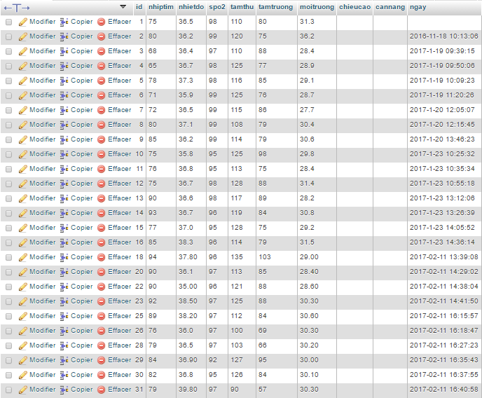

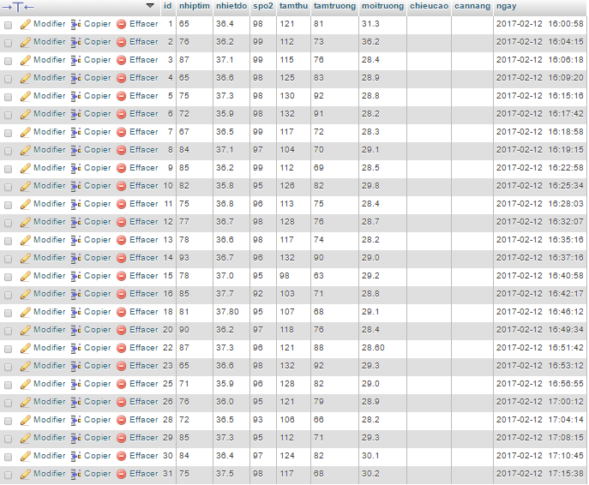

Dựa vào kết quả đo được và so sánh với kết quả từ một số thiết bị sẵn có nhóm có đưa ra một số kết luận như sau:

Chỉ số nhịp tim và huyết áp( tâm thu, tâm trương) cho kết quả rất chính xác. => Máy huyết áp hoạt động khá hiệu quả và ổn định.

Chỉ số Spo2 khá chính xác tuy nhiên còn một số trường hợp cho kết quả sai lệch do ảnh hưởng từ ánh sáng bên ngoài.

Chỉ số nhiệt độ cơ thể thường có sai số khá lớn ( 0.5 đến <1oC) do Sensor đo nhiệt độ cần một khoảng cách chính xác đến trán người đo để có kết quả chính xác nhất.

# KẾT LUẬN VÀ KIẾN NGHỊ

## Kết luận:

Qua thời gian nghiên cứu, nhóm đã thu được rất nhiều kiến thức quí báu cũng như học được các kĩ năng cần thiết để hoàn thành công việc củ thể như:

* Đọc Schematic của một thiết bị.
* Củng cố và nâng cao kiến thức lập trình điều khiển các thiết bị dựa trên nền tảng Arduino IDE và Keil C.
* Kết nối và giao tiếp giữa Board Intel Galileo với Board Arduino Uno.
* Kết nối giữa Board Intel Galileo và Server.
* Các kiến thức về động cơ điện một chiều như: Mạch cầu H, Encoder…
* Kĩ năng thu thập và phân tích tài liệu.
* Kĩ năng làm việc nhóm.
* Kỹ năng cơ khí.
* Kĩ năng hàn mạch.
* Kỹ năng viết một báo cáo nghiên cứu khoa học

### Các kết quả đã đạt được

Kết quả đã đạt được của nhóm sau quá trình thực hiện đề tài:

- Xây dựng hệ thống hoàn chỉnh với các module chính như: Spo2, Nhiệt độ, Huyết áp và Nhịp tim.

- Xây dựng giao diện thu thập dữ liệu với độ chính xác của nhà sản xuất, phân tích kết quả.

- Chạy hệ thống thành công và đo huyết áp, nồng độ oxi trong máu, nhịp tim, nhiệt độ theo yêu cầu.

- Hệ thống hoạt động khá chính xác.

- Xây dựng hệ thống Cloud nhận và gửi dữ liệu.

### Chưa đạt được:

Do hạn chế về thời gian nghiên cứu cũng như kinh phí thực hiện nên đề tài vẫn còn một số hạn chế sau:

- Cơ địa mỗi người thuộc các quốc gia khác nhau mang lại kết quả thu được kết quả khác nhau và tuỳ thuộc vào môi trường, áp suất không khí, nhiệt độ cũng như khí hậy và điều kiện ăn uống, sinh hoạt mà có kết quả khác nhau. Riêng tại Việt Nam, hiện nay vẫn chưa có cơ sở dữ liệu đầy đủ về số đo huyết áp của từng độ tuổi ở từng vùng miền trên cả nước.

- Hệ thống còn chưa ổn định, thiết kế chưa đẹp.

- Trong một số trường hợp đặc biệt. sai số có thể xảy ra. Nhất là Sensor đo nhiệt độ.

- Do khả năng cơ khí còn hạn chế nên thiết bọ vẫn chưa hoàn toàn chắc chắn.

- Chưa thể đồng bộ hóa tất cả các thiết bị trong hệ thống.

- Vẫn còn một số bất hợp lí trong thiết kế cây đo.

## Hướng phát triển

- Tiếp tục hoàn thiện hệ thống và mở rộng quy mô, kết nối với các thiết bị theo dõi sức khoẻ khác.

- Sản phẩm có thiết kế xấu cần thiết kế vỏ hộp.

- Xây dựng ứng dụng, hệ thống quản lý và lưu trữ dữ liệu trên PC/điện thoại.

- Tích hợp với các hệ thống tự động khác (độ điện hóa, nhịp thở, cân nặng, chiều cao…) để tạo thành hệ thống Smart Heathy toàn diện. Thiết bị cần thiết cho SmartHome thông qua Internet of Things.

- Tổng hợp các kết quả đo, khi chỉ số bất thường tự động gửi kết quả đo đến bác sĩ thông qua kết nối Internet

- Kết nối với các thiết bị ngoại vi như máy in/fax để trực tiếp lấy kết quả ra giấy.

- Kết hợp với các hệ thống khác nhằm chẩn đoán trước tình trạng sức khỏe cũng như nguy cơ mắc một số bệnh.

**TÀI LIỆU THAM KHẢO**

[1] Bộ Y Tế, “Tỉ lệ tử vong do bệnh không lây nhiễm ở Việt Nam cao hơn thế giới” 28/7/2015. [Online].

Available: <http://moh.gov.vn/news/pages/tinkhac.aspx?ItemID=2736>

[2] Wikipedia, “Vital signs”. [Online].

Available: <https://en.wikipedia.org/wiki/Vital_signs>

[3] Intel® Galileo Board

Available: <https://software.intel.com/en-us/iot/hardware/galileo>

## [4] Arduino Software (IDE)

Available: <https://www.arduino.cc/en/guide/environment>

[5]  Melenis90615

**Available:**<https://www.melexis.com/en/product/mlx90615/digital-plug-play-infrared-thermometer-ultra-small-to-can>

[6] MAXREFDES117

**Available**<https://www.maximintegrated.com/en/design/reference-design-center/system-board/6300.html>

[7] Encoder

Available <http://www.hocavr.com/index.php/app/dcservo>

**[8] UART**

**Available**<http://whatis.techtarget.com/definition/UART-Universal-Asynchronous-Receiver-Transmitter>

# [9] Giao tiếp I2C

**Available:**<http://arduino.vn/bai-viet/1053-giao-tiep-i2c-voi-nhieu-module>